Областной смотр-конкурс детских школьных общественных организаций – субъектов Тамбовской региональной общественной организации
«Союз детских организаций»

Детская организация «Союз общественных объединений школ »

Муниципалитет: Сампурский

Тамбов – 2020
СОДЕРЖАНИЕ
ОБЩАЯ ХАРАКТЕРИСТИКА
ТЕРРИТОРИАЛЬНОЙ ДЕТСКОЙ ОРГАНИЗАЦИИ
Краткие сведения о территориальной детской организации | 2-3
Структура территориальной детской организации | 4
Структура самоуправления территориальной детской организации | 5
Структура руководства территориальной детской организации | 6
Список актива территориальной детской организации | 7
РАБОТА ОРГАНОВ САМОУПРАВЛЕНИЯ
Работа Общего сбора территориальной детской организации | 8
Работа Совета актива территориальной детской организации | 9-10
ПЛАНИРОВАНИЕ РАБОТЫ
План работы территориальной детской организации | 11-12
ШКОЛА АКТИВА
План школы актива территориальной детской организации | 13-17
РЕАЛИЗАЦИЯ ПРОГРАММЫ ДЕЯТЕЛЬНОСТИ
«ДЕТИ ВЫБИРАЮТ МИР»
Самоанализ реализации программы деятельности | 18-19
Отчет о реализации проекта | 20-130

Раздел 1. ОБЩАЯ ХАРАКТЕРИСТИКА ДЕТСКОЙ ОРГАНИЗАЦИИ
Краткие сведения о территориальной детской организации
Полное наименование детской организации | Сампурская районная детская организация «Союз общественных объединений школ»
Дата и место создания объединения | Тамбовская область, Сампурский район, п. Сатинка, 10.11.1995г.
Адрес местонахождения с указанием почтового индекса | 393430, Тамбовская область, Сампурский район, п. Сатинка, ул. Школьная, д.5
Контактные телефоны  (с указанием кода) | 8(47556)22951
Адрес электронной почты | dyuts.sampur@yandex.ru
Образовательная организация, на базе которого создано данное объединение (с указанием адреса, телефона, Ф.И.О. руководителя) | МБОУДО «Сампурский ДЮЦ»  Тамбовская область, Сампурский район, п. Сатинка, ул. Школьная, д.5  8(47556)22951  Ветрова Наталия Владимировна
Руководитель детской организации (Ф.И.О., должность, контактный телефон) | Комбарова Галина Анатольевна, заместитель директора по УВР, 8(47556)22951, 89537005406
Президент детской организации (Ф.И.О., возраст) | Выборы ещё не состоялись
Численность объединения  (на 01 сентября текущего года)** | 979
Девиз объединения | «Запомни твердо: в Союзе успех зависит от каждого и ото всех»
Описание эмблемы объединения | На голубом фоне в букве «С», лица девочки с мальчиком и галстук «триколор»
Описание других имеющихся символов и атрибутов объединения (галстук, значок и др.) | Флаг с эмблемой ДО, галстук «триколор»
Основные направления деятельности | Гражданско-патриотическое, нравственно-эстетическое, экологическое, досуговое и т.д.
Перечень реализуемых авторских проектов и программ (название, цель, дата начала реализации, период реализации, возрастная группа) | -
Традиционные дела объединения  (название и краткая характеристика) | День рождения районной детской организации, фестивали детских организаций, акции, конкурсы, праздники.
Информационные ресурсы объединения (Агентства детской прессы, взаимодействие со СМИ и т.д.) | Выход статей о работе детских организаций на страницах районной газеты «Трудовая слава», информация на сайте МБОУДО «Сампурский ДЮЦ», сайтах школ.
Дополнительная информация | -

Раздел 1. ОБЩАЯ ХАРАКТЕРИСТИКА
ТЕРРИТОРИАЛЬНОЙ ДЕТСКОЙ ОРГАНИЗАЦИИ

Структура детской организации

ДО «Государство Ивановское»
ДО им. Г.Е. Комбарова ДО «Юные искатели»
полного кавалера орденов Славы ДО «Юнландия»
ДО “Галактика” ДО имени Д.И.Заева
ДО имени З. Космодемьянской ДО имени З.Космодемьянской

Районная детская организация
«Союз общественных объединений школ»

ДО имени З. Космодемьянской ДО имени Героя Советского
Союза Н.А.Кузнецова
ДО имени Героя Советского
Союза С.А. Самородова ДО Галактика «НЖИ»

Раздел 1. ОБЩАЯ ХАРАКТЕРИСТИКА
ТЕРРИТОРИАЛЬНОЙ ДЕТСКОЙ ОРГАНИЗАЦИИ

Структура самоуправления детской организации

СБОР ДО

Председатель ДО

Совет ДО Совет командиров

Отряды

Раздел 1. ОБЩАЯ ХАРАКТЕРИСТИКА
ТЕРРИТОРИАЛЬНОЙ ДЕТСКОЙ ОРГАНИЗАЦИИ

Структура руководства детской организации

РАЙОННЫЙ
СЛЁТ АКТИВИСТОВ
ДОО школ
района

СОВЕТ
лидеров ДОО

ПРЕДСЕДАТЕЛЬ
СОВЕТА ЛИДЕРОВ

СОЦИАЛЬНЫЕ ПАРТНЁРЫ

Раздел 1. ОБЩАЯ ХАРАКТЕРИСТИКА
ТЕРРИТОРИАЛЬНОЙ ДЕТСКОЙ ОРГАНИЗАЦИИ

Список актива

Должность | Фамилия, имя
Президент | Лесик Дмитрий
Заместитель президента | Бурчак Диана
Руководители структурных подразделений Совета/министры/лидеры направлений | Койнова Анастасия  Воронцова Полина
Состав структурных подразделений Совета/министерств/ активисты направлений | Аванесян Грета  Платонова Алёна  Петрова Любовь  Смирнова Елизавета

РАЗДЕЛ 2. РАБОТА ОРГАНОВ САМОУПРАВЛЕНИЯ

Работа Общего сбора детской организации

Количество проведенных Общих сборов | Высшим органом самоуправления детской организации является общий сбор, который созывается советом детской организации не реже одного раза в год.
Количество участников Общих сборов | Представители детских организаций района (42 ч.)
Даты проведения Общих сборов | 30.10.2019
Повестка проведения Общих сборов и описание принятых решений | 1. Обсуждение положения о детской организации, внесение изменений и дополнений к нему.  2. Разработка основных направлений и программы деятельности детской организации на 2019-2020г «Дети выбирают мир»  3. Выборы совета детской организации.
Документы, регламентирующие проведения Общих сборов | Положение о детской организации

РАЗДЕЛ 2. РАБОТА ОРГАНОВ САМОУПРАВЛЕНИЯ

Работа Совета актива детской организации

Количество проведенных сборов Совета актива | Совет избирается сроком на один год, проводит заседания не реже одного раза в месяц.  Было проведено три заседания Совета актива
Даты проведения сборов Совета актива | 20.09.2019  13.12.2019  18.02.2020
Повестка проведения сборов Совета актива и описание принятых решений | 20.09.2019  1. Выборы совета детской организации.  2. Обсуждение сценария ко Дню рождения районной детской организации «Союз общественных объединений школ».  13.12.2019  1. Обсуждение проектов по программе «Дети выбирают мир»: проект «Классные встречи» и др.  18.02.2020  1. «Площадка обмена опытом».
Документы, регламентирующие проведения Общих сборов | Положение о детской организации

РАЗДЕЛ 3. ПЛАНИРОВАНИЕ РАБОТЫ

План работы детской организации на 2019-2020 г.

Наименование мероприятия | Участники | Дата проведения | Ответственный | Отметка о проведении
Сбор Совета актива | Члены Совета актива детских организаций района | сентябрь 2019 | Комбарова Г.А. | проведено
Общий сбор | Представители детских организаций района | октябрь 2019 | Комбарова Г.А. | проведено
День рождение районной детской организации «Союз общественных объединений школ» | Представители детских организаций района | ноябрь 2019 | Комбарова Г.А. | проведено
Сбор Совета актива | Члены Совета актива детских организаций района | декабрь 2019 | Комбарова Г.А. | проведено
Квест-игра «А, ты, в движении?» | Представители детских организаций района | январь 2020 | Комбарова Г.А. | проведено
Сбор Совета актива | Члены Совета актива детских организаций района | февраль 2020 | Комбарова Г.А. | проведено
Участие в Вахте памяти.  Участие в онлайн-акции «Георгиевская ленточка» | детские организаций района | апрель-май 2020 | Комбарова Г.А. | проведено
Участие в онлайн-акции «Голубь мира» | детские организаций района | май 2020 | Комбарова Г.А. | проведено
День рождение пионерской организации | Представители детских организаций района | май 2020 | Комбарова Г.А. | отменено

РАЗДЕЛ 4. ШКОЛА АКТИВА

План школы актива

Тематика занятия | Участники | Дата  проведения | Планируемые результаты | Ответственный | Отметка о проведении
Понятие «Лидерство».  Роль лидера в обществе. Психологические характеристики лидера. Кто такой лидер? | активисты детских организаций района | сентябрь 2019 | Должны знать основные теоретические понятия: лидерство, целеполагание, организаторская техника, общение. Должны уметь рационально пользоваться невербальными средствами общения, ставить перед собой цель, оценивать и развивать свои лидерские способности. | Комбарова Г.А. | проведено очно
Понятие «Лидерство».  Лидерское поведение. Лидерские качества. Основные этапы становления лидера. | активисты детских организаций района | октябрь 2019 | Должны знать основные теоретические понятия: лидерство, целеполагание, организаторская техника, общение. Должны уметь рационально пользоваться невербальными средствами общения, ставить перед собой цель, оценивать и развивать свои лидерские способности. | Комбарова Г.А. | проведено очно
Общение.  Средства общения. Типы и стили общения. | активисты детских организаций района | ноябрь 2019 | Должны знать основные теоретические понятия: лидерство, целеполагание, организаторская техника, общение. Должны уметь рационально пользоваться невербальными средствами общения, ставить перед собой цель, оценивать и развивать свои лидерские способности. | Комбарова Г.А. | проведено очно
Общение.  Правила эффективного общения. Какой вы слушатель. | активисты детских организаций района | декабрь 2019 | Должны знать основные теоретические понятия: лидерство, целеполагание, организаторская техника, общение. Должны уметь рационально пользоваться невербальными средствами общения, ставить перед собой цель, оценивать и развивать свои лидерские способности. | Комбарова Г.А. | проведено очно
Общение.  Правила эффективного взаимодействия с окружающими. Составление правил общения с разновозрастными группами | активисты детских организаций района | январь 2020 | Должны знать основные теоретические понятия: лидерство, целеполагание, организаторская техника, общение. Должны уметь рационально пользоваться невербальными средствами общения, ставить перед собой цель, оценивать и развивать свои лидерские способности. | Комбарова Г.А. | проведено очно
Организаторская техника.  Организаторские способности. | активисты детских организаций района | февраль 2020 | Должны знать основные теоретические понятия: лидерство, целеполагание, организаторская техника, общение. Должны уметь рационально пользоваться невербальными средствами общения, ставить перед собой цель, оценивать и развивать свои лидерские способности. | Комбарова Г.А. | проведено очно
Организаторская техника.  Основные этапы достижения цели. | активисты детских организаций района | март 2020 | Должны знать основные теоретические понятия: лидерство, целеполагание, организаторская техника, общение. Должны уметь рационально пользоваться невербальными средствами общения, ставить перед собой цель, оценивать и развивать свои лидерские способности. | Комбарова Г.А. | проведено дистанционно
Работа по последействию лидерских качеств.  Определение самооценки. | активисты детских организаций района | апрель 2020 | Должны знать основные теоретические понятия: лидерство, целеполагание, организаторская техника, общение. Должны уметь рационально пользоваться невербальными средствами общения, ставить перед собой цель, оценивать и развивать свои лидерские способности. | Комбарова Г.А. | проведено дистанционно
Работа по последействию лидерских качеств.  Методы общения с людьми. | активисты детских организаций района | май 2020 | Должны знать основные теоретические понятия: лидерство, целеполагание, организаторская техника, общение. Должны уметь рационально пользоваться невербальными средствами общения, ставить перед собой цель, оценивать и развивать свои лидерские способности. | Комбарова Г.А. | проведено дистанционно

РАЗДЕЛ 5. РЕАЛИЗАЦИЯ ПРОГРАММЫ ДЕЯТЕЛЬНОСТИ
«ДЕТИ ВЫБИРАЮТ МИР»

Самоанализ реализации программы деятельности

В рамках программы «Дети выбирают мир» детскими организациями района были реализованы такие пилотные проекты Российского движения школьников, как
«Здоровье РДШ: управляй своим здоровьем» (в сентябре 2019 года приняли участие 168 ч.: результат – сформированы понятия о здоровом образе жизни);
«Профориентация в цифровую эпоху» (в октябре 2019 года приняли участие 78 ч.; результат - оказана помощь в выборе и реализации жизненной стратегии);
«Информационная культура и безопасность» (в ноябре 2019 года приняли участие 247 ч.; результат - были заложены основы безопасного пребывания в интернете);
«Классный час. Перезагрузка» (январь-февраль 2020 года приняли участие 53 ч.; результат – соавторство и активное участие в проведении классного часа)
«Бери и делай» (в июле 2020 года приняли участие 42 ч.; результат – сформированы трудовые и бытовые навыки).
Так же в рамках программы школьники приняли участие в традиционных проектах:
«Эко – РДШ» (октябрь 2019 г., март 2020 г. приняли участие 236 ч.; результат – вовлечение в экоактивность);
«Моя история» (ноябрь-декабрь 2019 г. приняли участие 84 ч.; результат – помогли семьям установить факты семейной истории)
«Медиаграмотность» (июнь 2020 г. приняли участие 61 ч.; результат – научились самопрезентации в соцсетях).
Самым популярным среди национальных проектов стал проект «Классные встречи» (январь 2020 г. приняли участие 98 ч.; результат – возможность пообщаться с состоявшимися людьми, получившими общественное признание).

Среди флагманских проектов особо выделяются
«РДШ – территория самоуправления» (сентябрь 2019 г., январь 2020 г. приняли участие 68 ч.; результат – возможность проявить организационные и управленческие качества);
«Я познаю Россию» (ноябрь 2019 г. приняли участие 53 ч.; результат – возможность найти значимое и удивительное по соседству).
Проекты, реализованные в рамках выбранного детской организацией маршрута:
- марафон «Наследники Великой Победы»,
- проект «Майский вальс»,
- проект «Служу России»,
- проект «Память Победы»,
- акция «Голубь мира»,
- проект «Спорт класс!»,
- фото-акция «Ракурс»,
- проект «Фонд здоровья»,
- проект «Герой нашего времени»,
- проект «Мы все в сети»,
- проект «В центре событий»,
- проект «Дни единых действий»,
- проект детское турагенство «Герои живут рядом»,
- проект «История моей семьи».

Наиболее удачными были проекты: «Эко – РДШ», «Моя история», «Информационная культура и безопасность». В них приняли участие 467 школьников.
Большинство мероприятий были освещены в соцсетях («фейсбук», «вКонтакте») и на сайтах образовательных организаций.

РАЗДЕЛ 5. РЕАЛИЗАЦИЯ ПРОГРАММЫ ДЕЯТЕЛЬНОСТИ
«ДЕТИ ВЫБИРАЮТ МИР»

Отчет о реализации проекта
«ЭКО-РДШ»»
Название проекта | ВСЕРОССИЙСКИЙ ПРОЕКТ  «ЭКО-РДШ»
Дата проведения | 22.10.2019, 23.10.2019, 25.10.2019, 20.03.2020
Цель проведения | содействуем формированию экологического образа жизни, формируем экограмотность, вовлекаем в экоактивность.
Участники | Учащиеся 2-11 классов, учителя
Организационный комитет | Министерство Экологии, педагоги
Формат проведения | Субботники
Краткое описание | Субботники проводились на территории школы, прилегающей к ней территории и в парке села.
Достигнутые результаты | участие в решении локальных экологических проблем
Ссылки на публикации | https://vk.com/gosudarstvoivanovskoe?w=wall-138082617_1236  https://vk.com/wall-138082617?q =субботник&w=wall-138082617_1237 ;  https://vk.com/wall-138082617?q=субботник&w=wall-138082617_1252;  https://vk.com/wall-138082617?q=субботник&w=wall-138082617_1353
Качественные фотографии | Приложение №1

Приложение №1

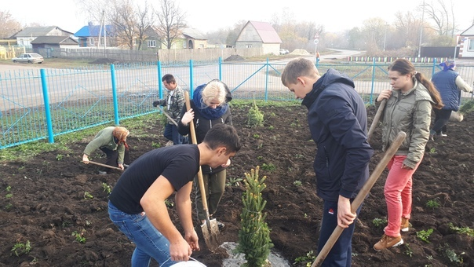
22.10.2019

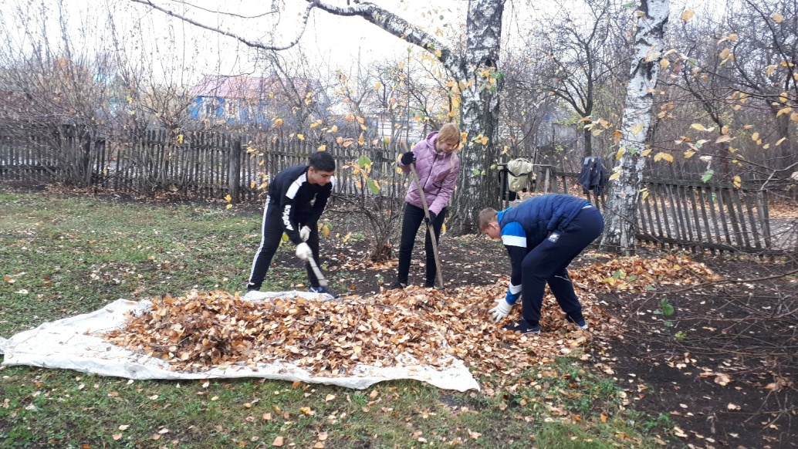
23.10.2019

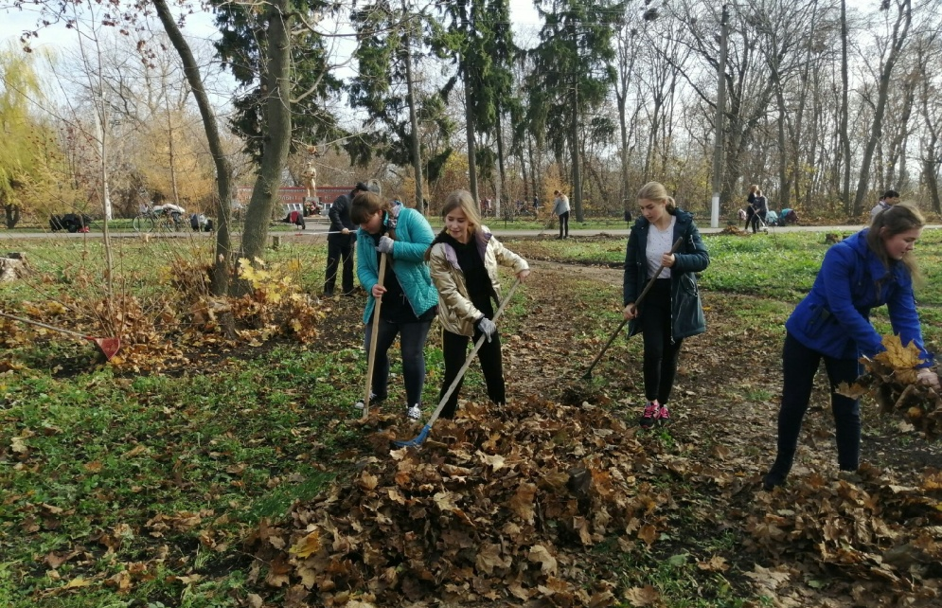
25.10.2019

Отчет о реализации проекта
«МЕДИАГРАМОТНОСТЬ»
Название проекта | ВСЕРОССИЙСКИЙ ПРОЕКТ «МЕДИАГРАМОТНОСТЬ»
Дата проведения | 30.06.2020
Цель проведения | Научить школьников пользоваться медиаинструментами для использования при продвижении проектов, идей и самого себя.
Участники | 10-11 кл.
Организационный комитет | Министерство Образования, педагоги, родители
Формат проведения | Онлайн - публикации
Краткое описание | Учились выбирать верные каналы для диалога с целевой аудиторией, правильно моделировать информационный повод, уметь расставлять акценты для создания позитивного образа.
Достигнутые результаты | Научились эффективной самопрезентации в соцсетях.
Ссылки на публикации | https://vk.com/gosudarstvoivanovskoe?w=wall-138082617_1579
Качественные фотографии | Приложение №2

Приложение №2
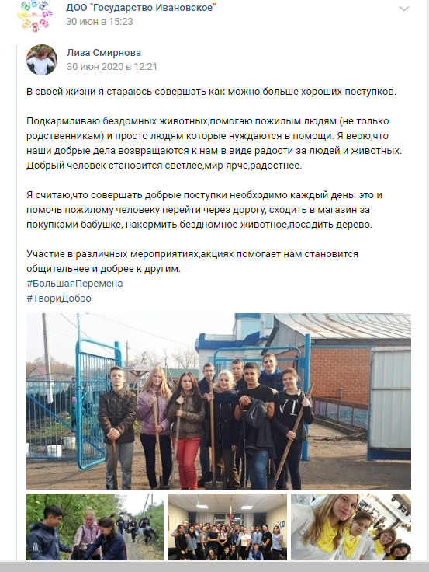

Отчет о реализации проекта
«ЗДОРОВЬЕ С РДШ: УПРАВЛЯЙ СВОИМ ЗДОРОВЬЕМ»

Название проекта | ВСЕРОССИЙСКИЙ ПРОЕКТ «ЗДОРОВЬЕ С РДШ:  УПРАВЛЯЙ СВОИМ ЗДОРОВЬЕМ»
Дата проведения | 27.09.2019
Цель проведения | Формируем условия для укрепления настоящего и будущего здоровья школьников. Даем информацию, помогаем понять ценность здорового образа жизни и вовлекаем в него школьника.
Участники | 5-7
Организационный комитет | Министерство Физкультуры и спорта, педагоги.
Формат проведения | День здоровья (кросс, турслет)
Краткое описание | Комплексная забота о здоровье без лишения себя радостей жизни.
Достигнутые результаты | Школьники провели день на свежем воздухе, занимаясь спортом, затем смогли закрепить свои знания в различных областях.
Ссылки на публикации | https://vk.com/gosudarstvoivanovskoe?w=wall-138082617_1188
Качественные фотографии | Приложение №3

Приложение №3

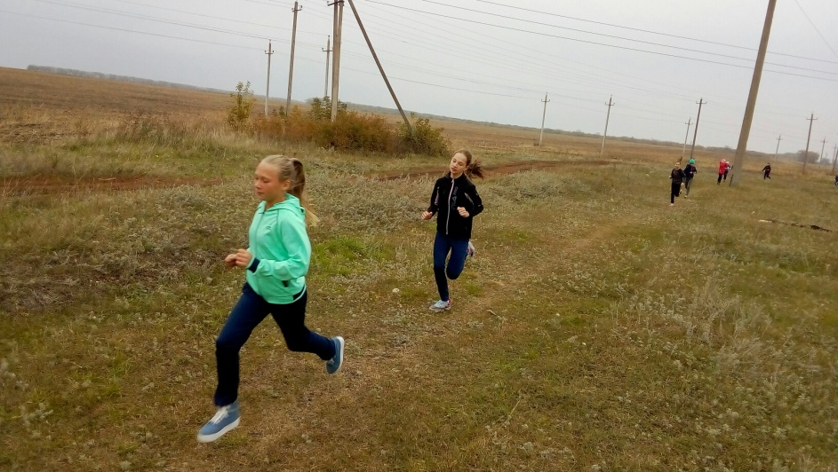
Кросс

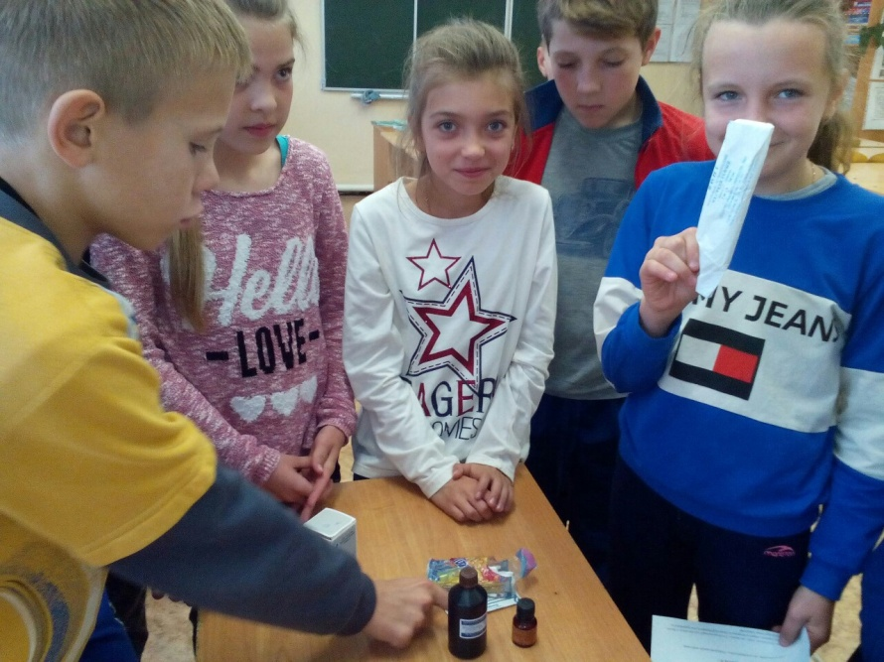
Станция «Медицина»

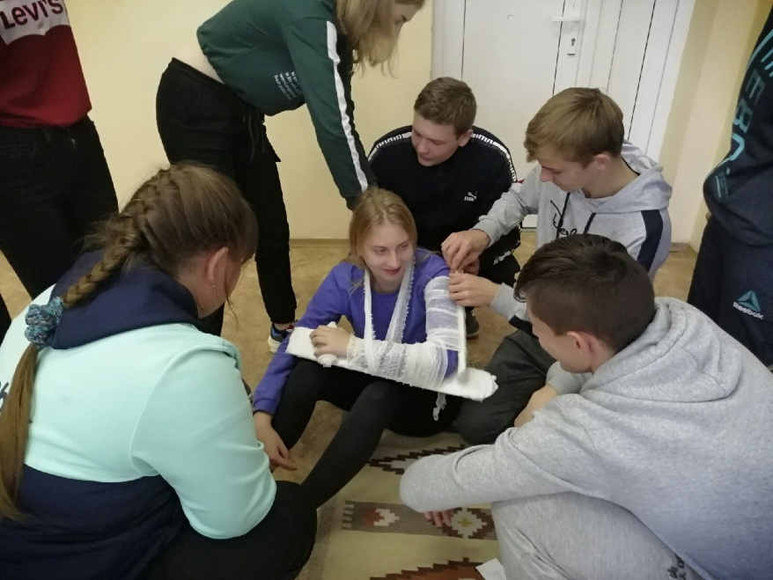
Станция «Медицина»

Отчет о реализации проекта

«ИНФОРМАЦИОННАЯ КУЛЬТУРА И БЕЗОПАСНОСТЬ»
Название проекта | ВСЕРОССИЙСКИЙ ПРОЕКТ  «ИНФОРМАЦИОННАЯ КУЛЬТУРА И БЕЗОПАСНОСТЬ»
Дата проведения | 8.11.2019
Цель проведения | способствовать развитию навыков работы с информацией, заложить основы безопасного пребывания в интернете.
Участники | 2-11 кл
Организационный комитет | Министерства Печати и Образования, педагоги, родители
Формат проведения | Классные часы, конкурс рисунков, выпуск буклетов
Краткое описание | комплексное обучения работе с информацией в интернете.
Достигнутые результаты | Школьники узнали, как обезопасить себя от мошенничества в сети.  Научились различать попытки манипуляции; понимать, какая информация заслуживает доверия, а какая нет, научились проверять ее.
Ссылки на публикации | -
Качественные фотографии | Приложение №4

Приложение №4
Классные часы «Безопасный Интернет»

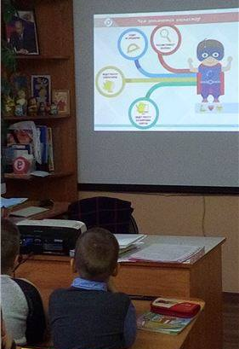
Создание информационных буклетов о безопасном поведении в сети Интернет

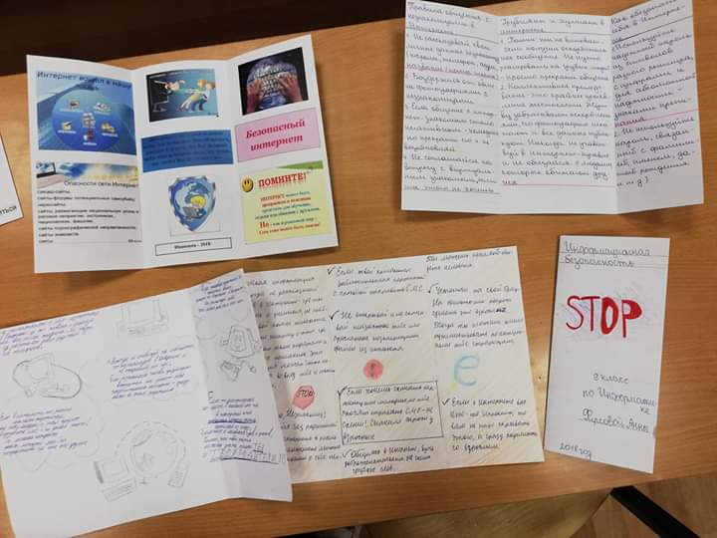

Конкурс рисунков "Мой безопасный Интернет"

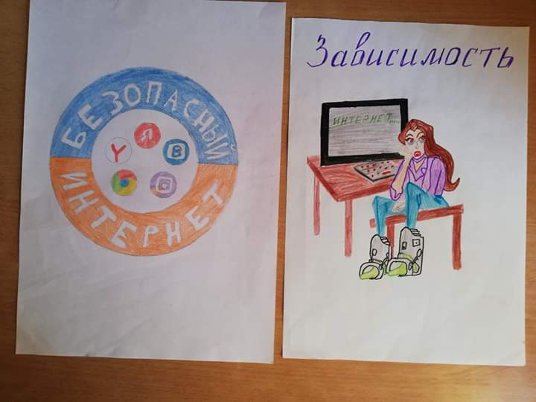

Отчет о реализации проекта
«ПРОФОРИЕНТАЦИЯ В ЦИФРОВУЮ ЭПОХУ»
Название проекта |  | ВСЕРОССИЙСКИЙ ПРОЕКТ  «ПРОФОРИЕНТАЦИЯ В ЦИФРОВУЮ ЭПОХУ»
Дата проведения |  | 19.10.2019
Цель проведения |  | Популяризация осознанности выбора жизненной стратегии и помощь школьникам в её реализации
Участники |  | 9-11 кл.
Организационный комитет |  | Министерство образования, педагоги
Формат проведения |  | Интерактивный урок-дискуссия
Краткое описание |  | Старшеклассники приняли участие в профориентационной акции «День IТ-знаний». Акция проходила в формате интерактивного урока-дискуссии между специалистами IТ-отрасли и обучающимися. Основная тема урока - «Большие данные».
Достигнутые результаты |  | Школьники узнали об ИТ и профессиях в этой сфере.
Ссылки на публикации |  | https://vk.com/wall-138082617?offset=160&own=1&w=wall-138082617_1213
Качественные фотографии | Приложение №5

Приложение №5

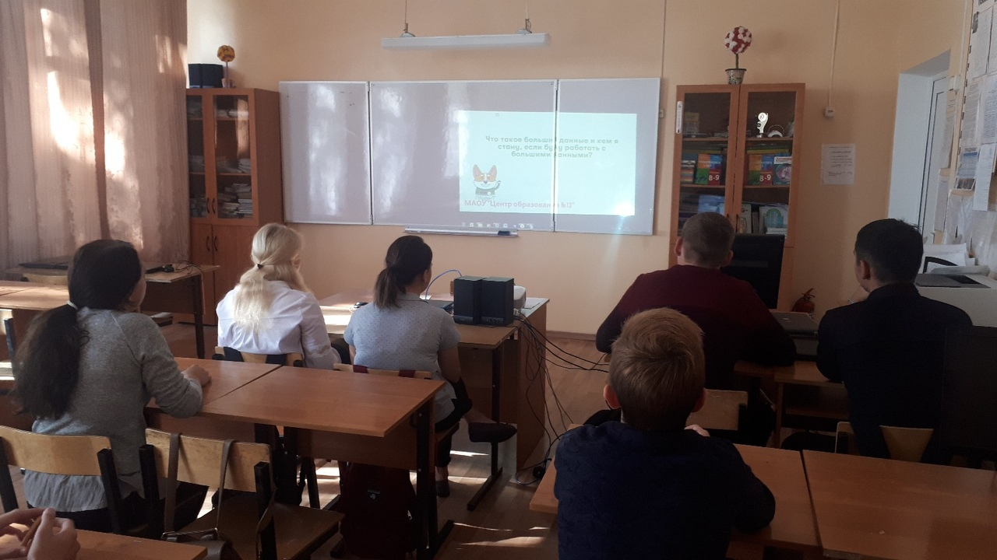

Отчет о реализации проекта
«БЕРИ И ДЕЛАЙ»

Название проекта | ВСЕРОССИЙСКИЙ ПРОЕКТ «БЕРИ И ДЕЛАЙ»
Дата проведения | 16.07.2020
Цель проведения | формируем трудовые и бытовые навыки креативно и с задором.
Участники | 2-4 кл.
Организационный комитет | Педагоги онлайн-лагеря «Поколение Эко», родители
Формат проведения | Изготовление поделок
Краткое описание | Изготовление поделок по мастер-классу педагога.
Достигнутые результаты | Школьники научились делать поделки из бытовых отходов.
Ссылки на публикации | https://www.facebook.com/permalink.php?story_fbid=1365493226994732&id=100006022025258
Качественные фотографии | Приложение №6

Приложение №6

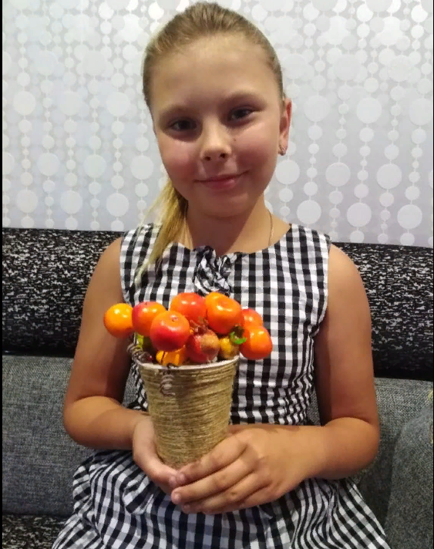
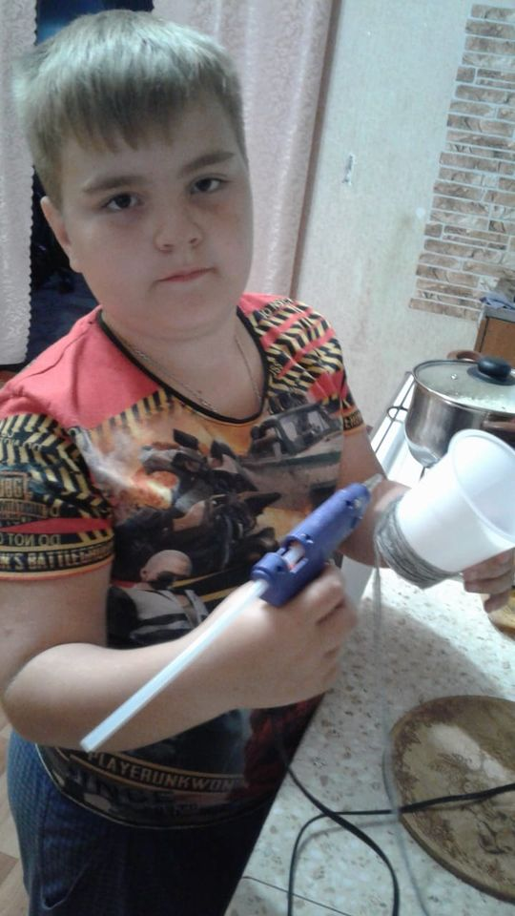

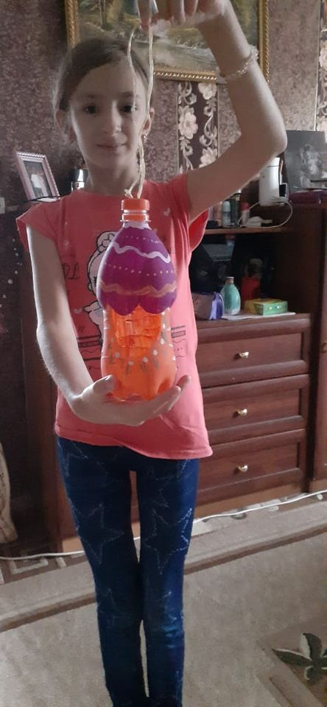

Отчет о реализации проекта
«КЛАССНЫЙ ЧАС. ПЕРЕЗАГРУЗКА»
Название проекта | ВСЕРОССИЙСКИЙ ПРОЕКТ  «КЛАССНЫЙ ЧАС. ПЕРЕЗАГРУЗКА»
Дата проведения | 14.02.2020  13.03.2020
Цель проведения | Проведение классных часов в интересной, увлекательной форме.
Участники | 5-11 кл.
Организационный комитет | Министерство Образования. Педагоги.
Формат проведения | Классный час.
Краткое описание | Тематика классных часов адаптирована под возрастные особенности школьников, а методическая основа предусматривает детскую инициативу в организации и проведении классного часа. Темы мероприятий определяются самими детьми исходя из их интересов и потребностей.
Достигнутые результаты | Классные часы стали не скучной «обязаловкой», а местом интересного и полезного общения.  Дети получают возможности для раскрытия своего интеллектуального и творческого потенциала.
Ссылки на публикации | https://vk.com/gosudarstvoivanovskoe?w=wall-138082617_1335  https://vk.com/gosudarstvoivanovskoe?w=wall-138082617_1352
Качественные фотографии | Приложение №7

Приложение №7

Интеллектуальная игра «Морской бой» - 14.02.2020

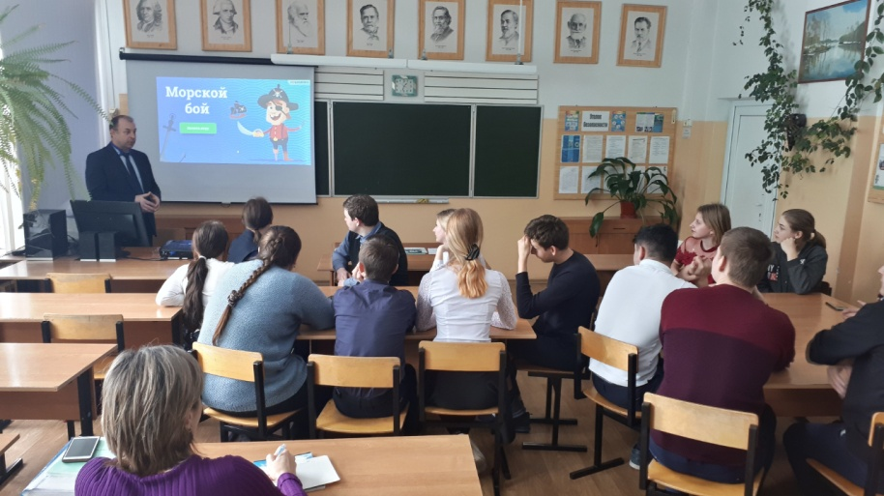

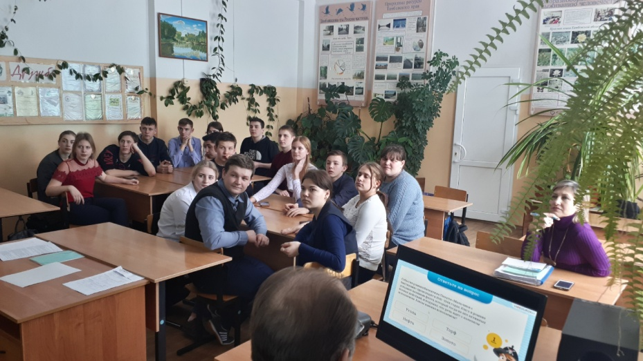

Игра «Что? Где? Когда?» - 13.03.2020

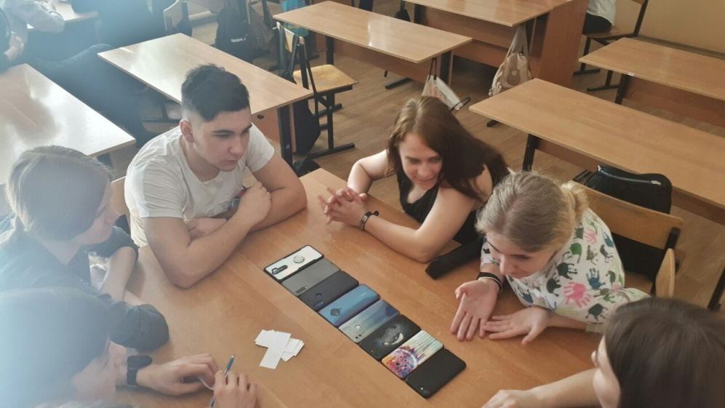

Отчет о реализации проекта
«ДНИ ЕДИНЫХ ДЕЙСТВИЙ»

Название проекта | «ДНИ ЕДИНЫХ ДЕЙСТВИЙ»
Дата проведения | 02.09.2019; 03.05.2019; 22.11.2019;  12.12.2020; 21.02.2020; 07.03.2020;  12.04.2020; 09.05.2020; 5-12. 05.2020
Цель проведения | сформировать понимание ключевых календарных дат и системы ценностей современной России.
Участники | 2-11 кл.
Организационный комитет | Министерство Культуры, педагоги, родители
Формат проведения | Классные часы, концерты, спортивные соревнования, игры, митинг, онлайн-флешмобы
Краткое описание | Сделали привычные календарные даты интересными и осмысленными для школьников, дали возможность проявить свои организаторские и творческие качества.
Достигнутые результаты | Комплексный подход в реализации дней единых действий
Ссылки на публикации | https://vk.com/gosudarstvoivanovskoe?w=wall-138082617_1175  https://vk.com/gosudarstvoivanovskoe?w=wall-138082617_1190  https://vk.com/gosudarstvoivanovskoe?w=wall-138082617_1263  https://vk.com/gosudarstvoivanovskoe?w=wall-138082617_1286  https://vk.com/gosudarstvoivanovskoe?w=wall-138082617_1340  https://vk.com/gosudarstvoivanovskoe?w=wall-138082617_1348  https://vk.com/gosudarstvoivanovskoe?w=wall-138082617_1390  https://vk.com/gosudarstvoivanovskoe?w=wall-138082617_1553  https://vk.com/gosudarstvoivanovskoe?w=wall-138082617_1575
Качественные фотографии | Приложение №8

Приложение №8

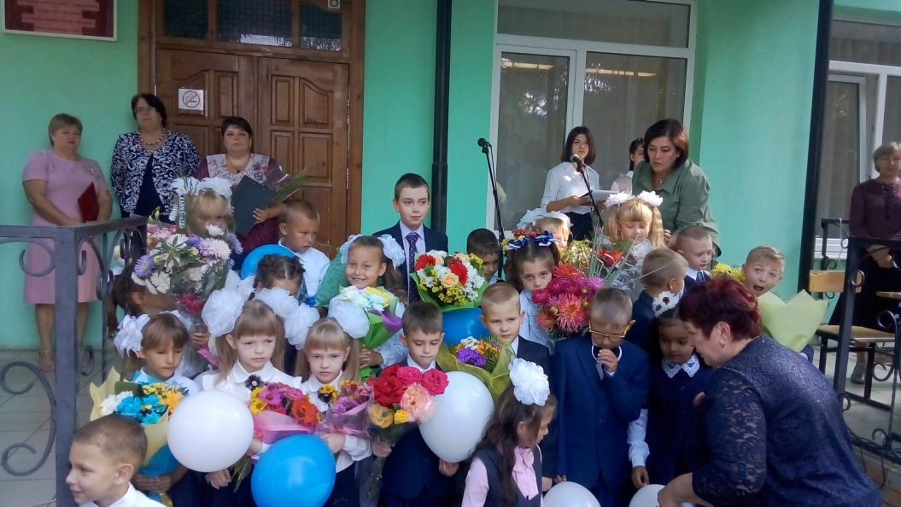
День Знаний

День Учителя
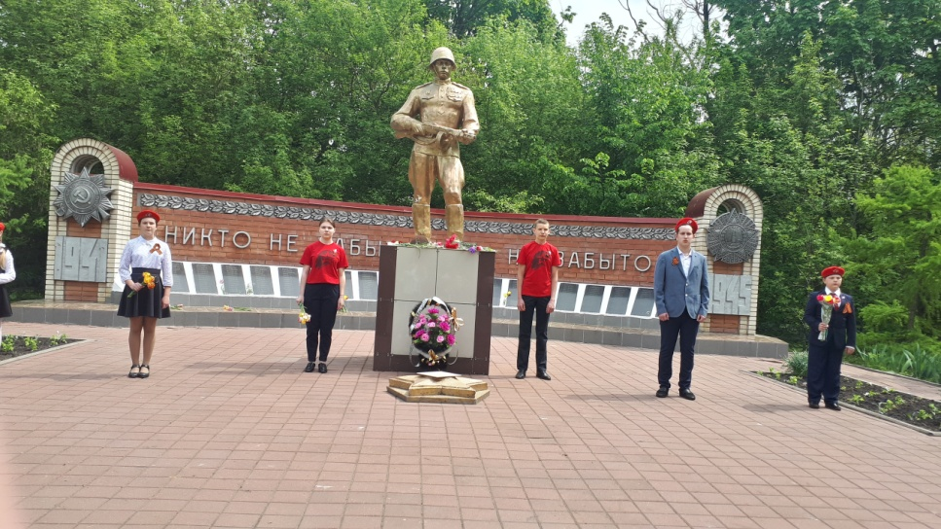
9 мая

Отчет о реализации проекта
МАРАФОН «НАСЛЕДНИКИ ВЕЛИКОЙ ПОБЕДЫ»

Название проекта | МАРАФОН «НАСЛЕДНИКИ ВЕЛИКОЙ ПОБЕДЫ»
Дата проведения | В течение года
Цель проведения | формирование патриотического мировоззрения, направленного на сохранение окружающей среды и достижений предшествующих поколений, воспитание гражданина, ответственного за свою малую родину и стремящегося к созиданию на ней.
Участники | 2-11 кл.
Организационный комитет | Министерство культуры, родители, педагоги.
Формат проведения | Классные часы, уроки мужества, акции, флешмобы, единый экскурсионный день, прохождение исторического теста, межрегиональный сетевой веб-квест "Дорогами Победы"…
Краткое описание | Классные часы («Блокада Ленинграда», «Московская», «Сталинградская» битвы, «День памяти жертв Холокоста»…), уроки мужества («Пионеры-герои», «Героиня земли Тамбовской»…), акции («Блокадный хлеб», «Зоя Герой», «Георгиевская ленточка»), единый экскурсионный день «Дорогами Победы», прохождение исторического теста "Тамбовщина помнит историю Победы!", межрегиональный сетевой веб-квест "Дорогами Победы"…
Достигнутые результаты | Размещение материала о марафоне на страницах группы детской организации. Победа в межрегиональном сетевом веб-квесте "Дорогами Победы".
Ссылки на публикации | https://vk.com/gosudarstvoivanovskoe?w=wall-138082617_1308  https://vk.com/gosudarstvoivanovskoe?w=wall-138082617_1310  https://vk.com/gosudarstvoivanovskoe?w=wall-138082617_1327  https://vk.com/gosudarstvoivanovskoe?w=wall-138082617_1329  https://vk.com/gosudarstvoivanovskoe?w=wall-138082617_1331  https://vk.com/gosudarstvoivanovskoe?w=wall-138082617_1337  https://vk.com/gosudarstvoivanovskoe?w=wall-138082617_1443  https://vk.com/gosudarstvoivanovskoe?w=wall-138082617_1500  https://vk.com/gosudarstvoivanovskoe?w=wall-138082617_1522  https://vk.com/gosudarstvoivanovskoe?w=wall-138082617_1532  https://vk.com/gosudarstvoivanovskoe?w=wall-138082617_1553
Качественные фотографии | Приложение №11

Приложение №11

Акция «Блокадный хлеб»

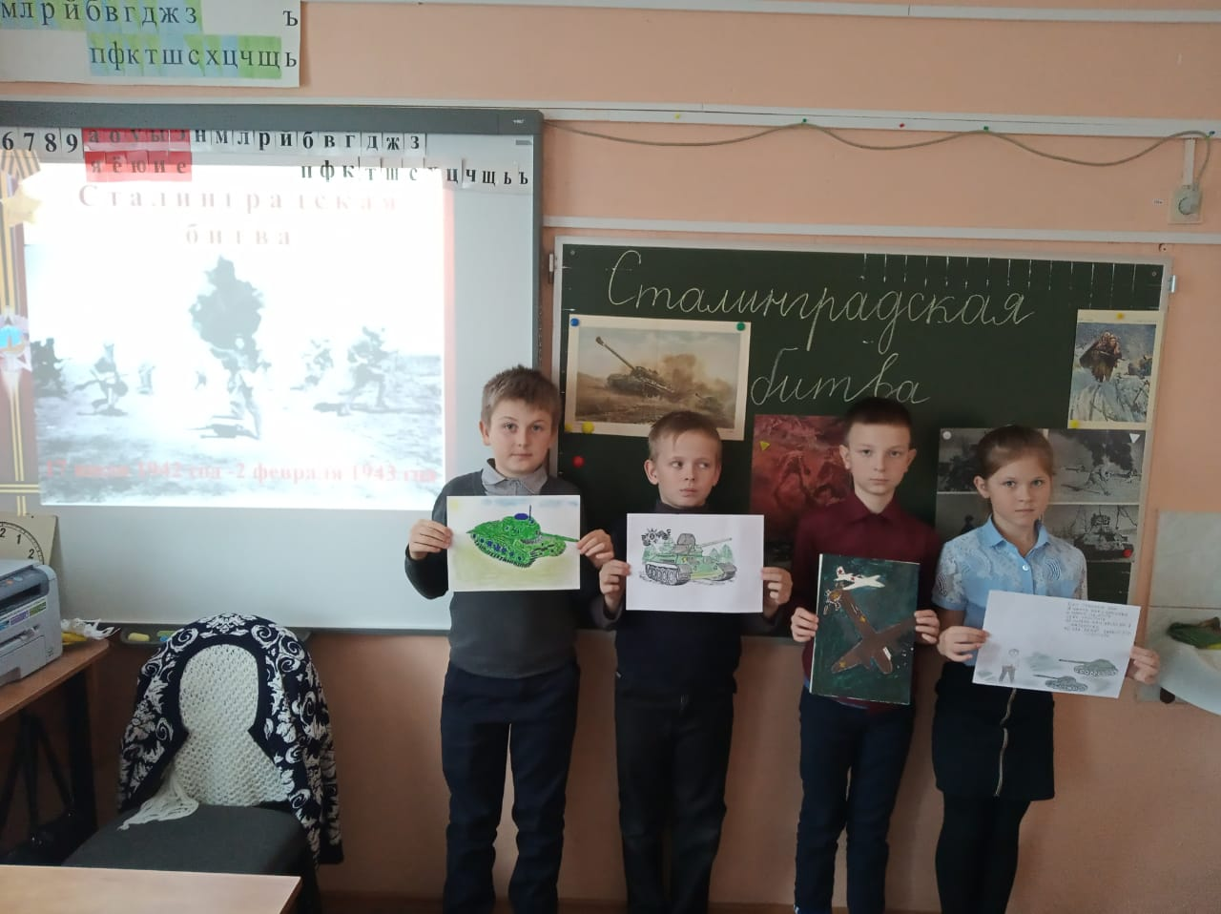
Классный час «Сталинградская битва»

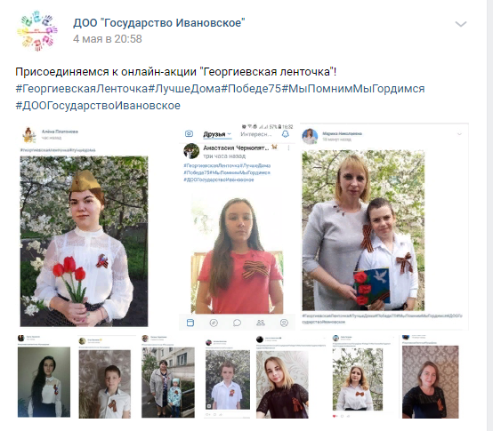
Онлайн-акция «Георгиевская ленточка»

Отчет о реализации проекта
««СЛУЖУ РОССИИ»»

Название проекта | «СЛУЖУ РОССИИ»
Дата проведения | 09.10.2019; 18.12.2019; 23.01.2020; 30.01.2020; 19.02.2020
Цель проведения | Повышение престижа военной службы.
Участники | 3-11 кл.
Организационный комитет | Руководители Юнармейских отрядов, педагоги, родители
Формат проведения | Экскурсии, занятия, торжественное мероприятие (принятие Присяги).
Краткое описание | Сотрудничество с организациями, имеющими отношение к военной службе.
Достигнутые результаты | Ребята познакомились с бытом солдат, учатся метко стрелять, дали клятву Юнармейца.
Ссылки на публикации | https://vk.com/gosudarstvoivanovskoe?w=wall-138082617_1193  https://vk.com/gosudarstvoivanovskoe?w=wall-138082617_1288  https://vk.com/gosudarstvoivanovskoe?w=wall-138082617_1306  https://vk.com/gosudarstvoivanovskoe?w=wall-138082617_1323  https://vk.com/gosudarstvoivanovskoe?w=wall-138082617_1338
Качественные фотографии | Приложение №1
Принятие в ряды Юнармейцев

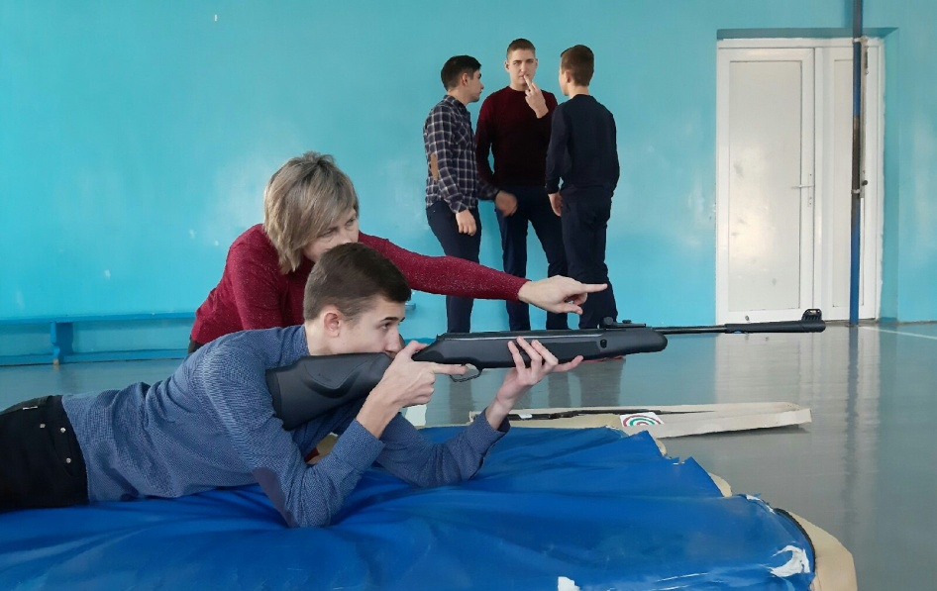
Занятие по стрельбе
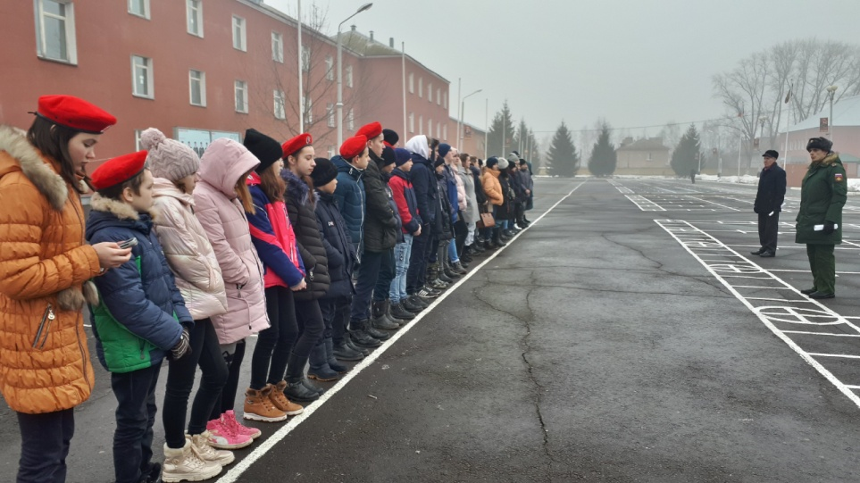
Посещение воинской части
Отчет о реализации проекта
«ПАМЯТЬ ПОБЕДЫ»
Название проекта | «ПАМЯТЬ ПОБЕДЫ»
Дата проведения | 14.01.2020; 13.02.2020
Цель проведения | Благоустройство мемориала воинам-землякам
Участники | 7,10-11 кл
Организационный комитет | Руководители Юнармейских отрядов
Формат проведения | Трудовой десант
Краткое описание | Современное поколение в ответе за  состояние и благоустройство памятников, мемориальных досок, военных захоронений и т.д.
Достигнутые результаты | Очистка от снега Мемориала воинам-землякам
Ссылки на публикации | https://vk.com/gosudarstvoivanovskoe?w=wall-138082617_1301  https://vk.com/gosudarstvoivanovskoe?w=wall-138082617_1333
Качественные фотографии | Приложение№2

Приложение№2

Очистка Мемориала воинам-землякам

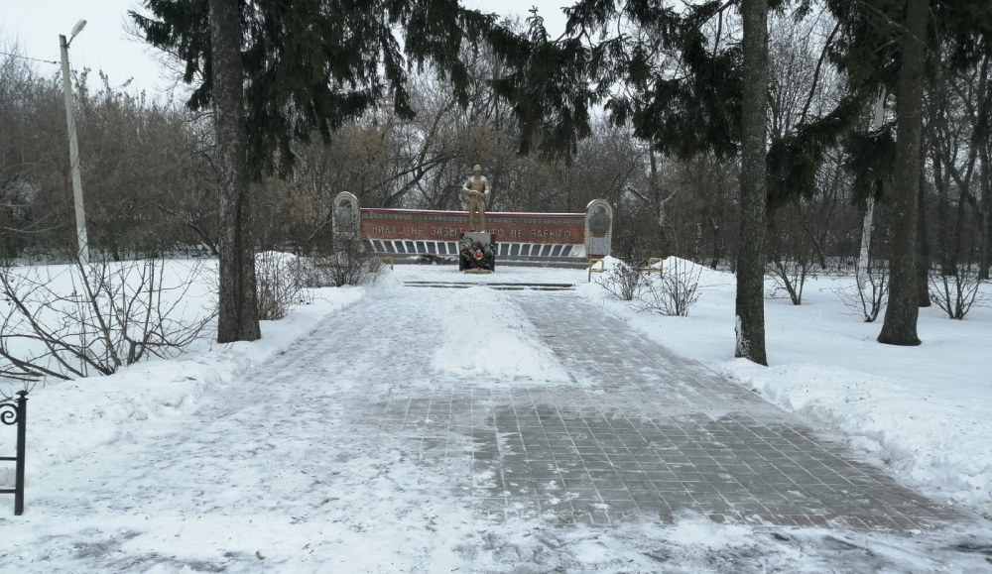

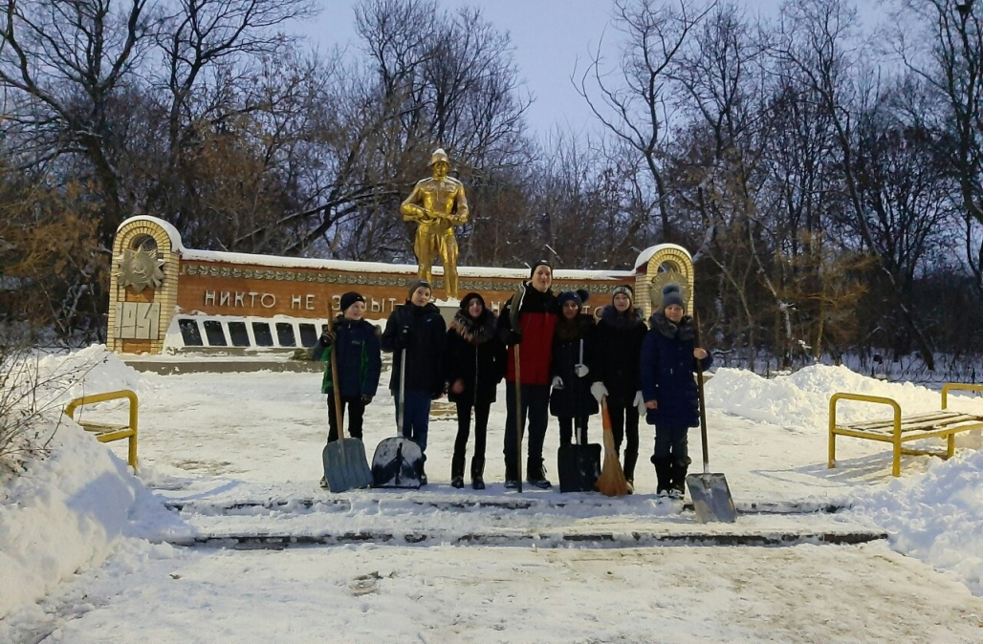

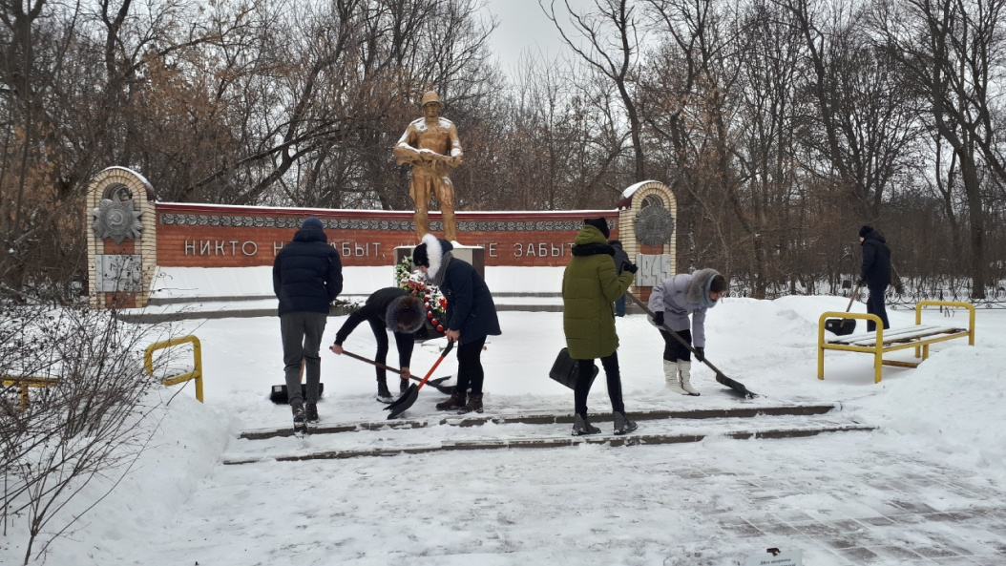

Отчет о реализации проекта
«МАЙСКИЙ ВАЛЬС»
Название проекта | «МАЙСКИЙ ВАЛЬС»
Дата проведения | 14-30 апреля 2020
Цель проведения | Возможность отдать дань уважения всем, кто воевал на фронте или работал в тылу в военное время, сохранить и передать память о войне следующему поколению.
Участники | 2-11 кл, педагоги
Организационный комитет | Министерство культуры, родители
Формат проведения | Флешмоб-онлайн
Краткое описание | Видеозаписи стихотворений размещались в группе социальной сети ВК «Государство Ивановское»
Достигнутые результаты | Было размещено 54 стихотворений, к участию присоединились, дошкольники, первоклассники, родители и педагоги.
Ссылки на публикации | https://vk.com/videos-138082617?section=album_1
Качественные фотографии | Приложение № 3

Приложение № 3

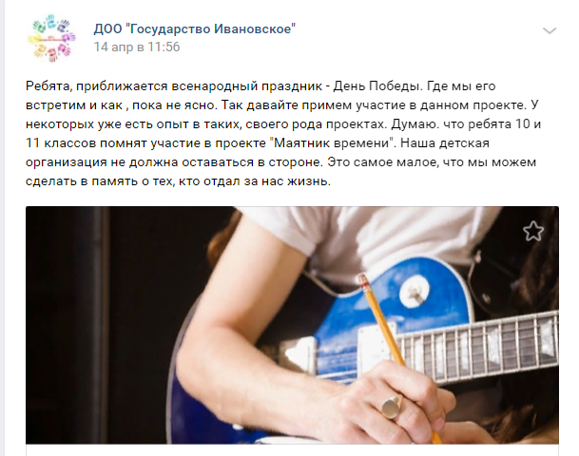

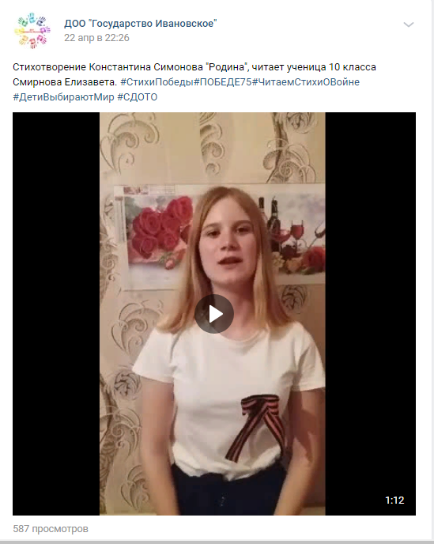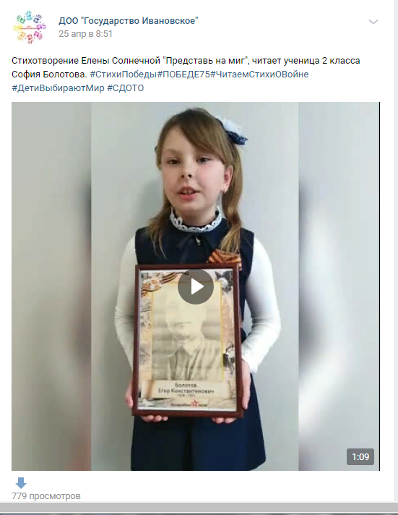

Отчет о реализации проекта
«ГОЛУБЬ МИРА»
Название проекта | «ГОЛУБЬ МИРА»
Дата проведения | 04.05.2020; 06.05.2020; 06.05.2020
Цель проведения | Привлечение внимания общественности и пропаганда символов Победы и мира.
Участники | 2-11 кл. Педагоги
Организационный комитет | Министерство Печати, педагоги, родители
Формат проведения | Флешмоб-онлайн
Краткое описание | В соцсетях был запущен «Салют» из голубей в виртуальном пространстве.
Достигнутые результаты | В проекте приняли участие дети, педагоги и родители
Ссылки на публикации | https://vk.com/gosudarstvoivanovskoe?w=wall-138082617_1521  https://vk.com/gosudarstvoivanovskoe?w=wall-138082617_1527  https://vk.com/gosudarstvoivanovskoe?w=wall-138082617_1528
Качественные фотографии | Приложение№4

Приложение№4

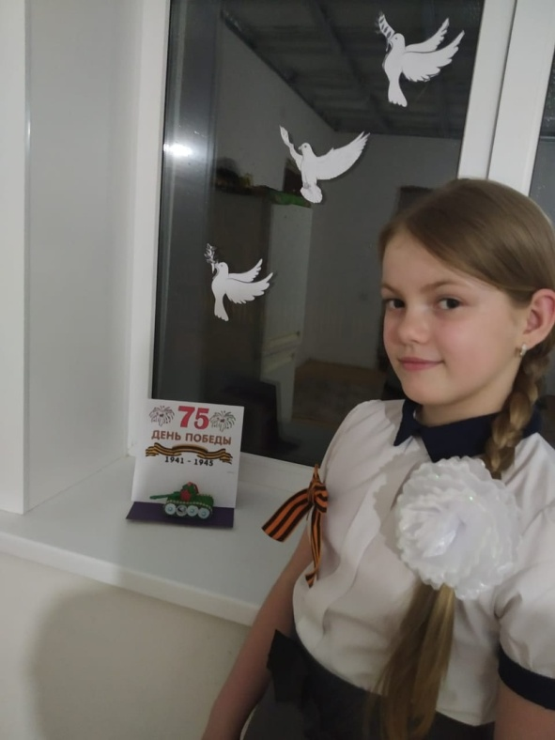
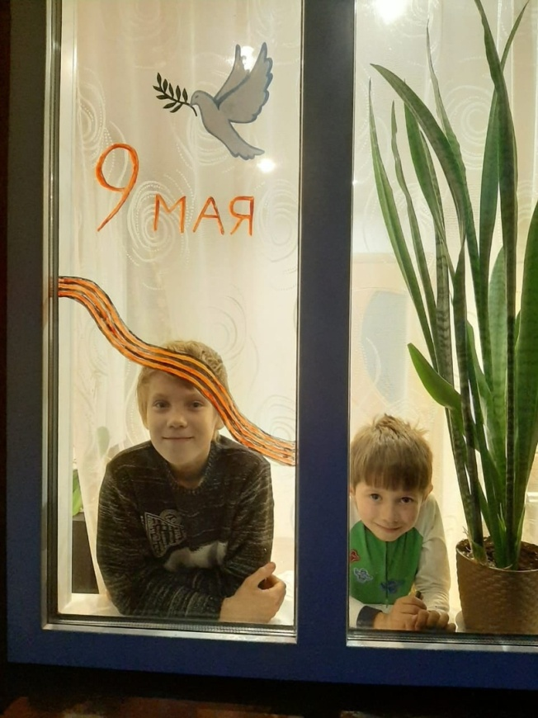

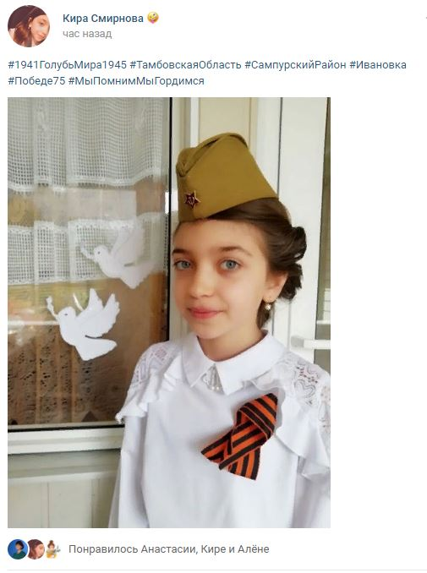

Отчет о реализации проекта
«СПОРТ-КЛАСС!»
Название проекта | «СПОРТ-КЛАСС!»
Дата проведения | 18.10.2019; 15.11.2019; 23.11.2019
Цель проведения | Воспитание у молодёжи привычки к занятиям спортом
Участники | 2-11 кл
Организационный комитет | Министерство спорта, педагоги, родители
Формат проведения | Районные соревнования
Краткое описание | В соревнованиях со школьниками из других школ ребята проявляли командный дух и выдержку.
Достигнутые результаты | Победители соревнований, призовые места в соревнованиях.
Ссылки на публикации | https://vk.com/gosudarstvoivanovskoe?w=wall-138082617_1207  https://vk.com/gosudarstvoivanovskoe?w=wall-138082617_1260  https://vk.com/gosudarstvoivanovskoe?w=wall-138082617_1262
Качественные фотографии | Приложение №5

Приложение №5

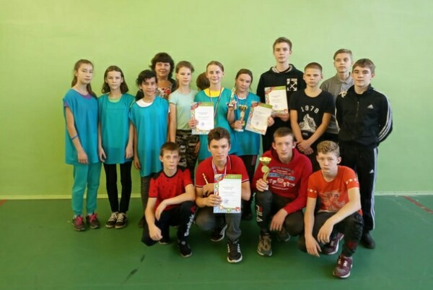
Районные соревнования по баскетболу

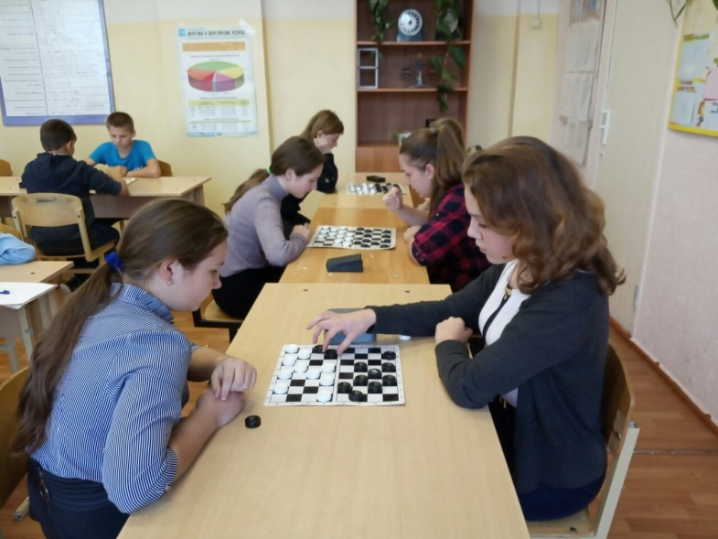
Районные соревнования по шашкам

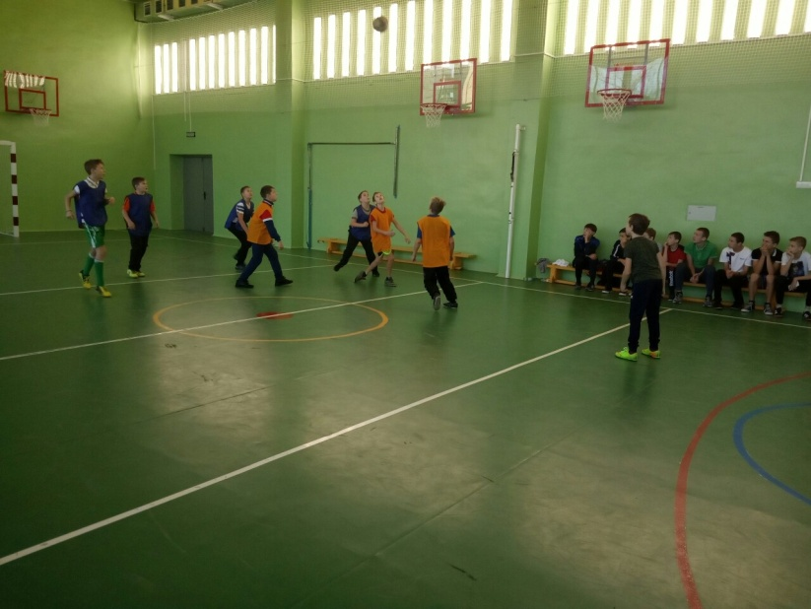
Районные соревнования по мини футболу

Отчет о реализации проекта
ФОТО-АКЦИЯ «РАКУРС»
Название проекта | ФОТО-АКЦИЯ «РАКУРС»
Дата проведения | В течение года
Цель проведения | Фото-акция «Ракурс» предлагаем каждому активисту окунуться в фото-индустрию.
Участники | 5-11 кл.
Организационный комитет | Министерство печати, педагоги.
Формат проведения | Фотовыставка
Краткое описание | Ребята навсегда запечатлели моменты красоты родного края.
Достигнутые результаты | В школе появилась постоянно действующая фотовыставка.
Ссылки на публикации | -
Качественные фотографии | Приложение №6

Приложение №6

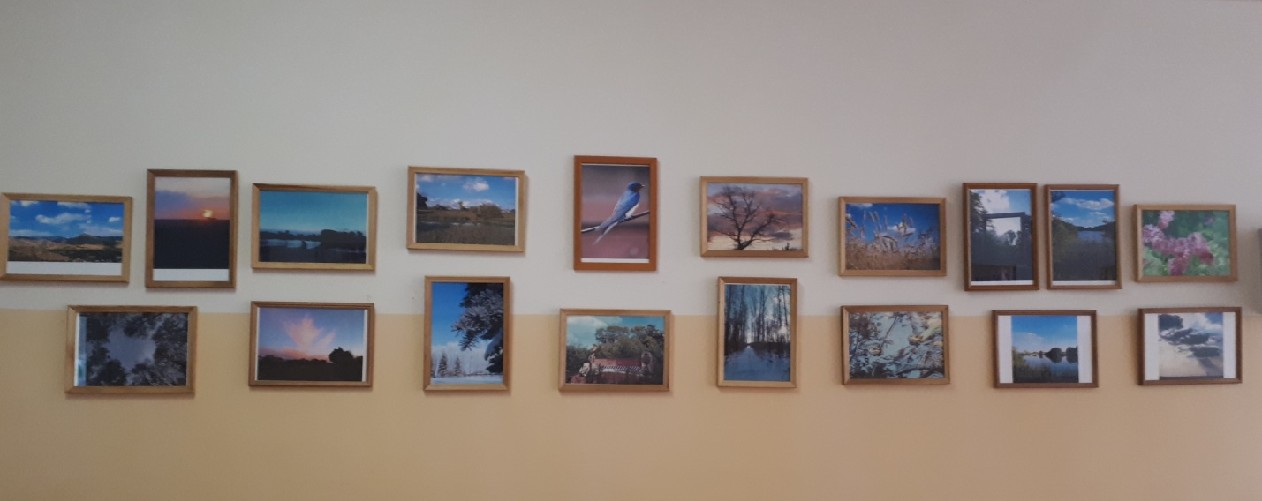

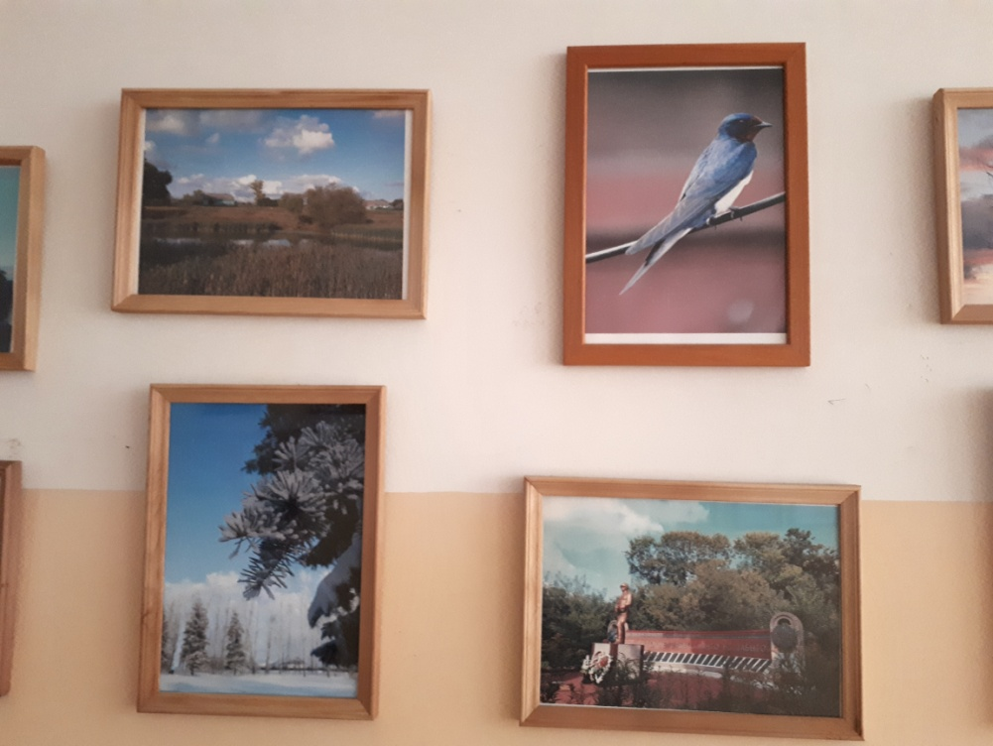

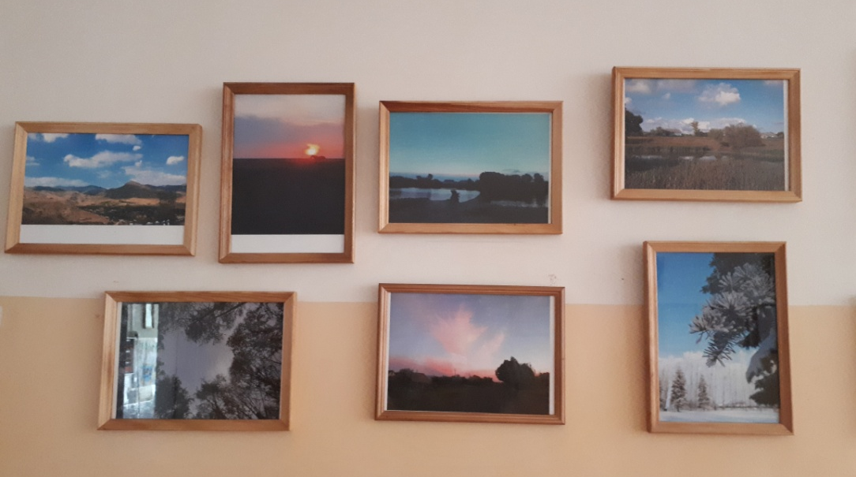

Отчет о реализации проекта
«ФОНД ЗДОРОВЬЯ»

Название проекта | «ФОНД ЗДОРОВЬЯ»
Дата проведения | 28.11.2019  13.12.2019  Ежедневно
Цель проведения | формируем условия для укрепления настоящего и будущего здоровья школьников. Даем информацию, помогаем понять ценность здорового образа жизни и вовлекаем в него школьника.
Участники | 2-11 кл.
Организационный комитет | Министерство физкультуры и спорта, педагоги, родители
Формат проведения | День здоровья  Лекция  Зарядка
Краткое описание | Профилактика заболеваний, прием лекарственных и нелекарственных средств, гигиена, обустройство рабочего места, привычки, психологический комфорт.
Достигнутые результаты | Школьники расширили свои знания о профилактике сезонных заболеваний, о необходимости бережного отношения к здоровью, о способах укрепления здоровья.
Ссылки на публикации | https://vk.com/gosudarstvoivanovskoe?w=wall-138082617_1275;  https://vk.com/gosudarstvoivanovskoe?w=wall-138082617_1287;  https://vk.com/gosudarstvoivanovskoe?w=wall-138082617_1187
Качественные фотографии | Приложение №7

Приложение №7
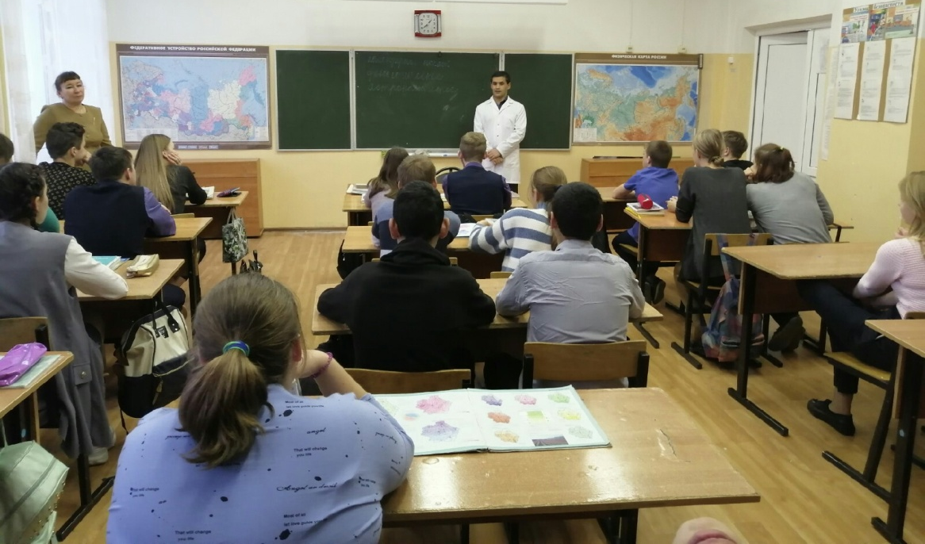
Встреча с педиатром - 13.12.2019
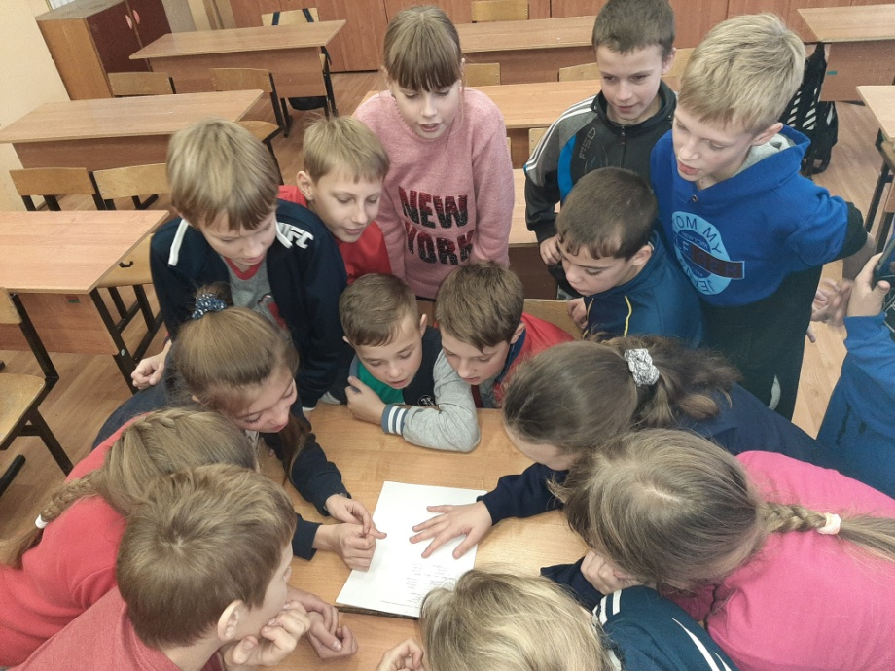
Квест в рамках Дня здоровья - 28.11.2019

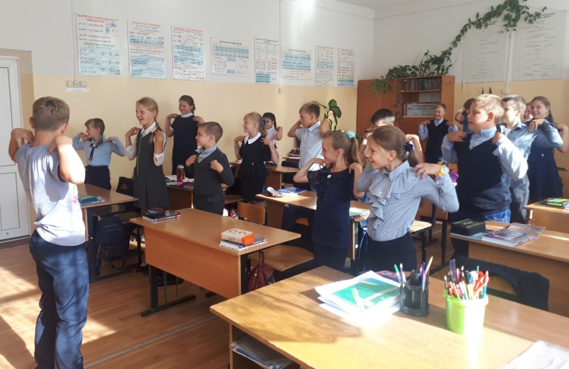
Зарядка

Отчет о реализации проекта
«ГЕРОЙ НАШЕГО ВРЕМЕНИ»
Название проекта | «ГЕРОЙ НАШЕГО ВРЕМЕНИ»
Дата проведения | 03.12.2019; 20.02.2020
Цель проведения | В рамках проекта предусматривается проведение мероприятий по выявлению талантов оригинального жанра
Участники | 5-11 кл.
Организационный комитет | Министерство культуры, педагоги
Формат проведения | Муниципальный этап регионального конкурса «Звёздочки Тамбовщины».  Муниципальный этап областного межведомственного фестиваля творчества «И помнит мир спасенный», посвященного 75-летию Победы в Великой Отечественной войне.
Краткое описание | Школьники проявили свои способности, получили возможность самовыражения.
Достигнутые результаты | Победители и призёры конкурса и фестиваля.
Ссылки на публикации | https://vk.com/gosudarstvoivanovskoe?w=wall-138082617_1279  https://vk.com/gosudarstvoivanovskoe?w=wall-138082617_1339
Качественные фотографии | Приложение №8

Приложение №8
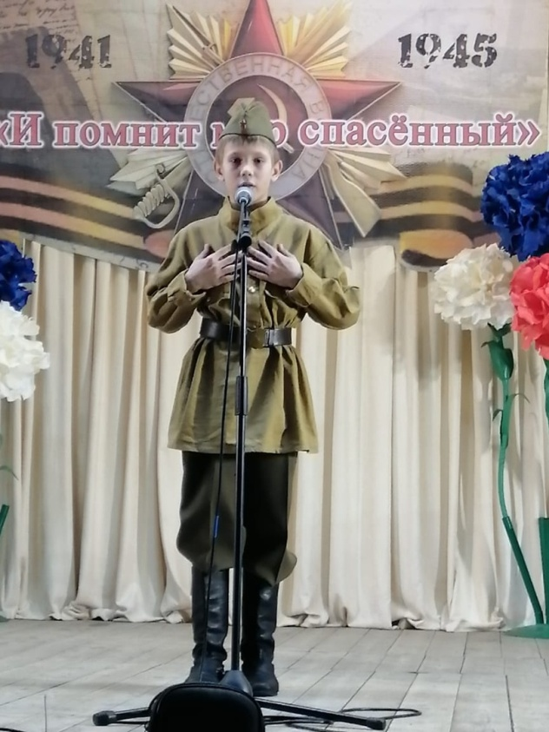
Фестиваль творчества «И помнит мир спасенный»
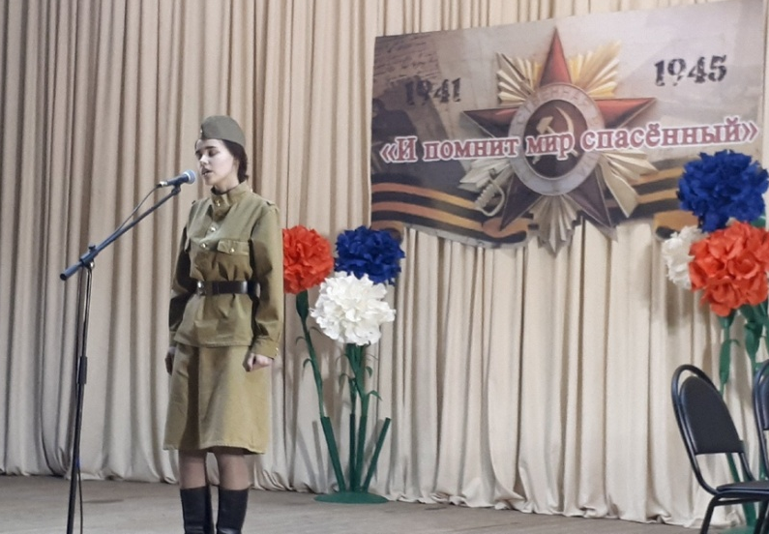

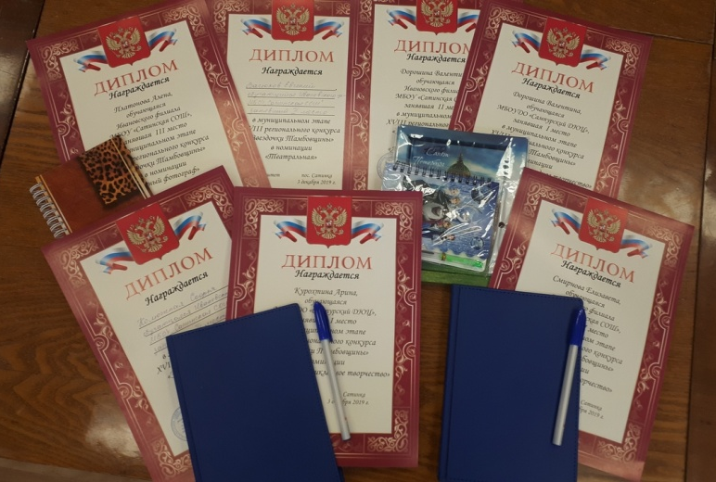
Результаты конкурса «Звездочки Тамбовщины»

Отчет о реализации проекта
«МЫ ВСЕ В СЕТИ»
Название проекта | «МЫ ВСЕ В СЕТИ»
Дата проведения | В течение года
Цель проведения | Обмениваться опытом, делиться впечатлениями, реализовывать идеи.
Участники | 2-11 кл, родителя, педагоги.
Организационный комитет | Министерство Печати, Президент.
Формат проведения | Группа в социальной сети ВК ДОО «Государство Ивановское».
Краткое описание | В группе ребята рассказывают о деятельности детской организации, дают объявления, организуют флешмобы, проводят опросы.
Достигнутые результаты | В группу входят более 400 человек, среди них не только школьники, но и выпускники, родители.
Ссылки на публикации | https://vk.com/gosudarstvoivanovskoe
Качественные фотографии | Приложение №9

Приложение №9

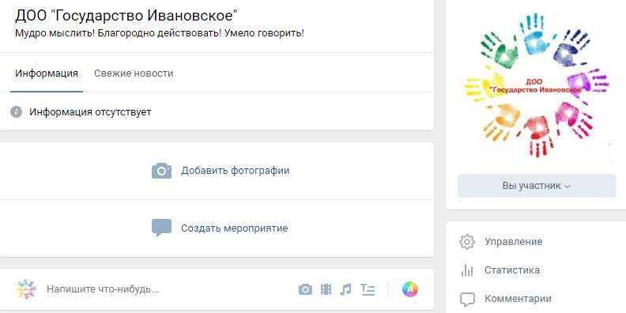

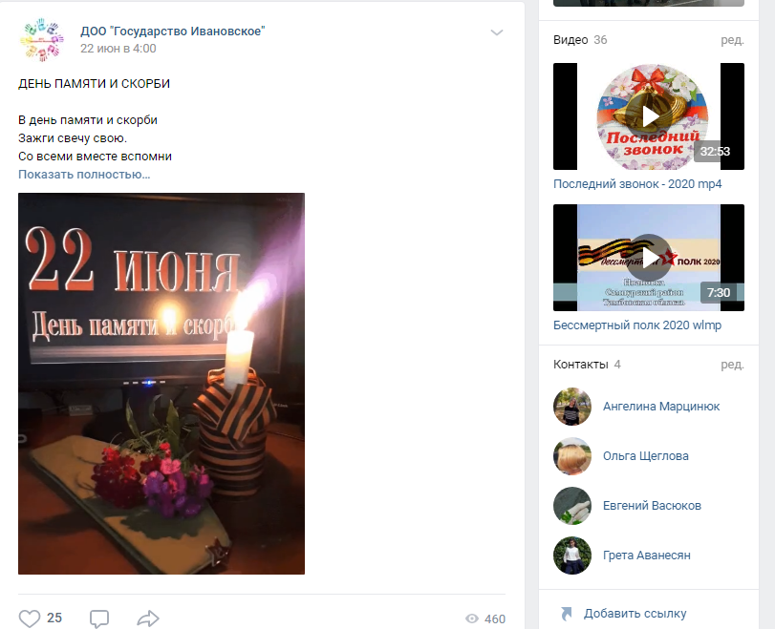

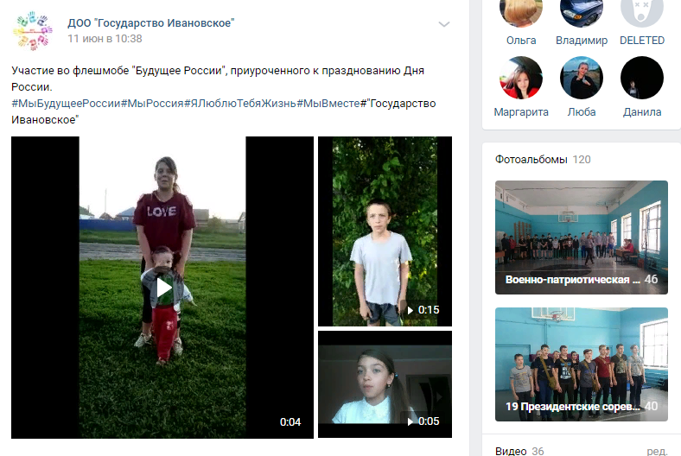

Отчет о реализации проекта
«В ЦЕНТРЕ СОБЫТИЙ»
Название проекта | «В ЦЕНТРЕ СОБЫТИЙ»
Дата проведения | В течение года
Цель проведения | Активизация деятельность по оформлению стенда детской организации.
Участники | 8-11 кл.
Организационный комитет | Министерство Печати
Формат проведения | Оформление стенда детской организации
Краткое описание | На стендах размещена структура детской организации и результаты деятельности.
Достигнутые результаты | Оформлены информативные красочные стенды о деятельности детской организации.
Ссылки на публикации | -
Качественные фотографии | Приложение №10

Приложение №10

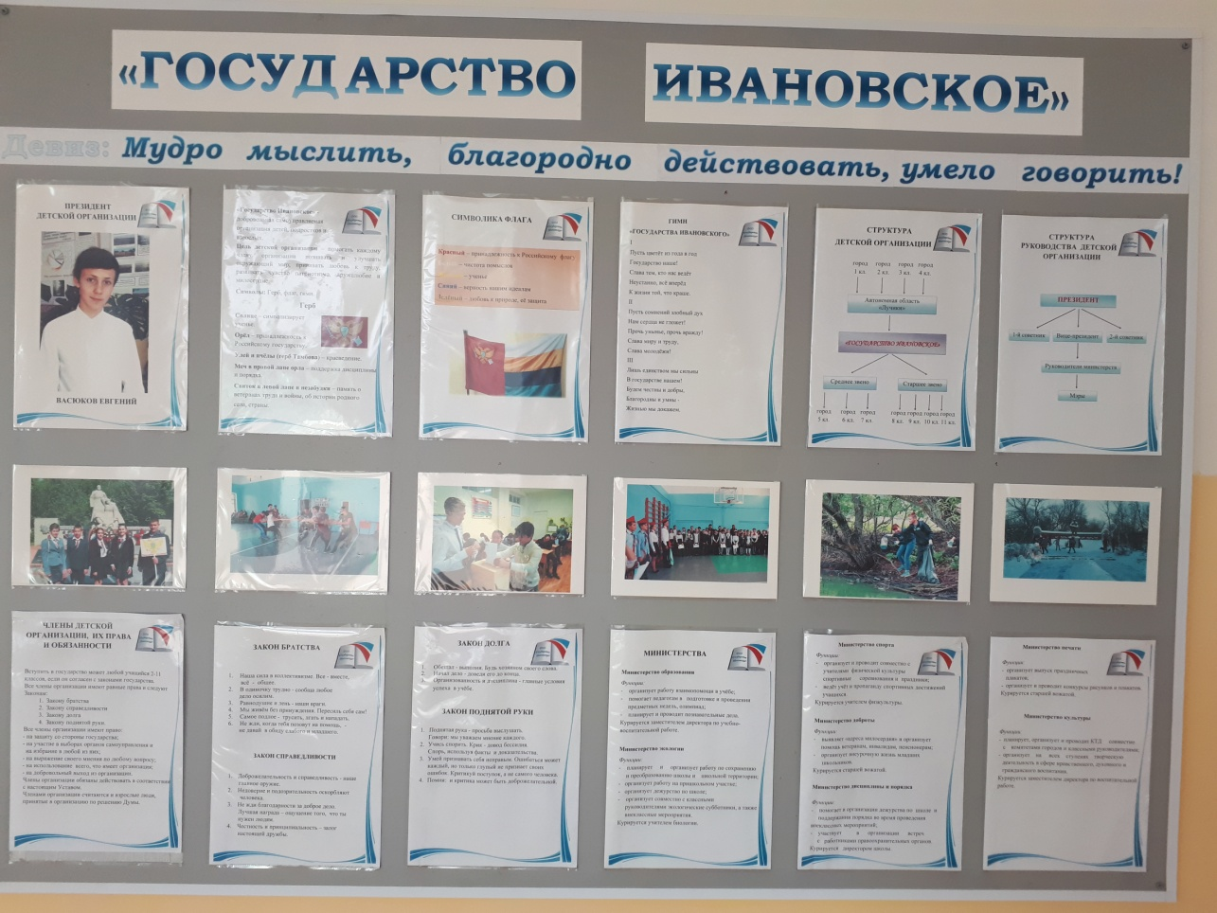

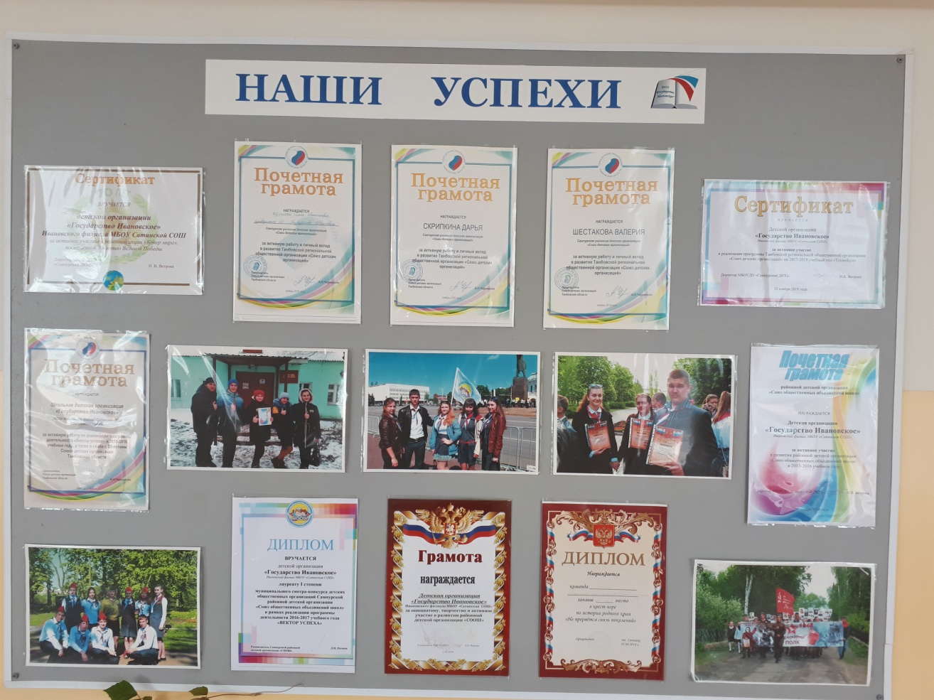

Отчет о реализации проекта
«Классные встречи»

Название проекта | Всероссийский проект «Классные встречи»
Дата проведения | 15.01.20
Цель проведения | ЦЕЛЬ:  - формировать ценностные ориентиры через формат доверительного общения с состоявшимися людьми, получившими общественное признание;  - дать возможность задать «непубличные» вопросы;  - получить искренние ответы на волнующие детей вопросы, узнать секреты мастерства;  - сформировать представление о понятиях «любимое дело», «успех», «труд», «достижение».
Участники | обучающиеся 1-9 классов
Организационный комитет | Вожатая, ученики 9 класса.
Формат проведения | Всероссийский проект Российского Движения Школьников «Классные встречи».
Краткое описание | На «Классных встречах» школьники страны общаются с интересными людьми. Дети могут задать любой вопрос о личной жизни, карьере и профессиональном успехе героя
Достигнутые результаты | В рамках него школьники получили уникальную возможность лично пообщаться с учителем русского языка Ворониной В.М.
Ссылки на публикации | https://vk.com/feed  https://web.facebook.com/profile.php?id=100024000880611  https://dnevnik.ru/user/upload.aspx?user=561267&folder=2654550
Качественные фотографии | 3 в приложении отдельным подписанным файлом

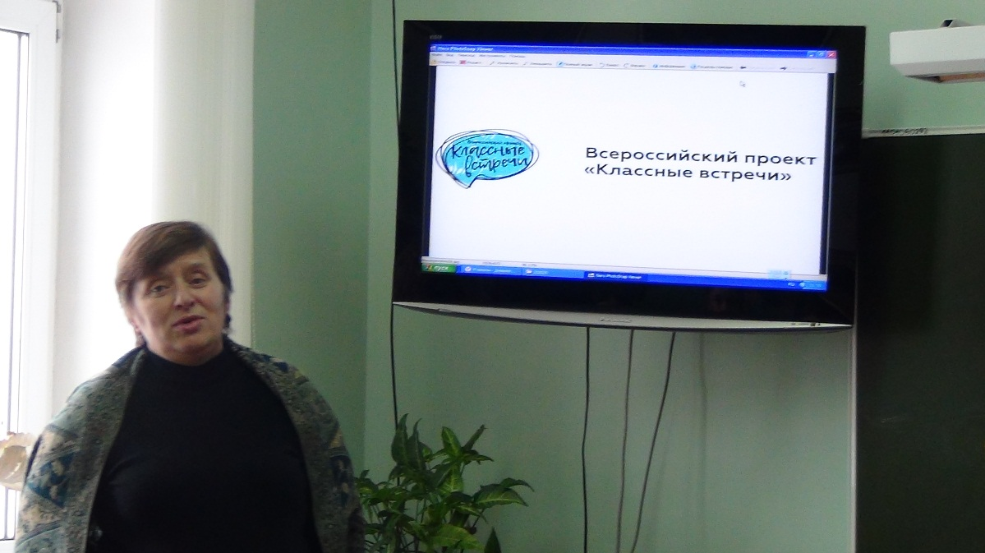

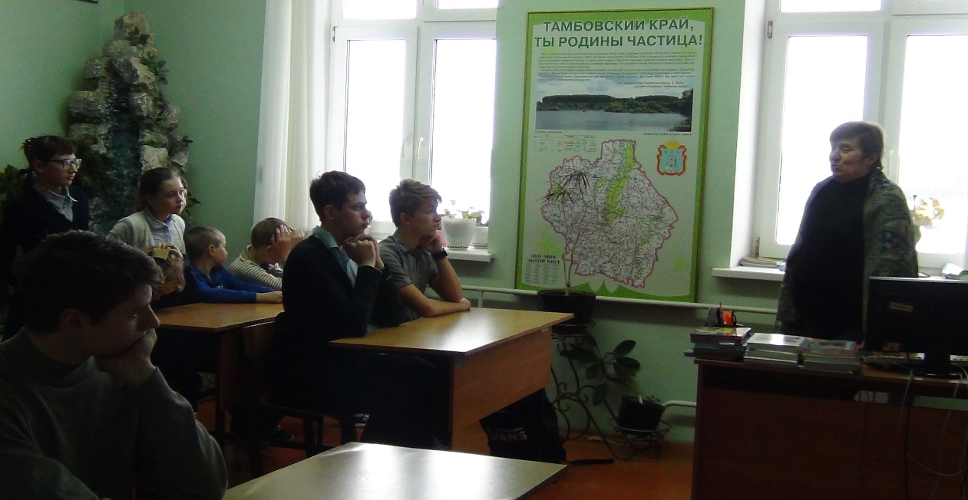

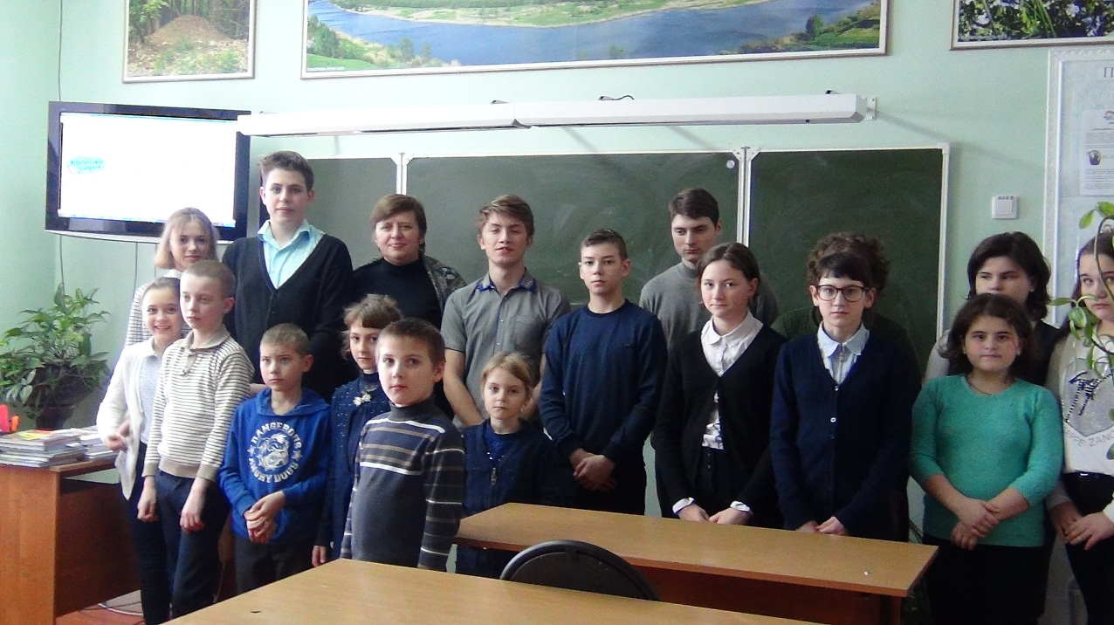

Отчет о реализации проекта

Название проекта | АКЦИЯ «75 ЛЕТ - 75 ДОБРЫХ ДЕЛ»
Дата проведения | 1.09.2019-20.05.2020
Цель проведения | В преддверии 75-летия Победы в Великой Отечественной войне совершить «75 добрых дел». Привлечение учащихся к добровольческой деятельности через участие в социально значимых делах
Участники | обучающиеся 1-9 классов
Организационный комитет | Вожатая, ученики 9 класса.
Формат проведения | АКЦИЯ «75 ЛЕТ - 75 ДОБРЫХ ДЕЛ»
Краткое описание | Акция «75 добрых дел» способствует формированию инициативы добра и ответственности детей, подростков и молодежи, приобретению ими практического опыта, который усилит интерес к социально значимой деятельности. Проект призван учить детей не проходить мимо тех, кому трудно, делиться своим теплом с теми, кому его не хватает.
Достигнутые результаты | Социально активная деятельность готовит детей и подростков к последующей гражданской деятельности, ими приобретается социальный опыт, формируется умение самостоятельно планировать и реализовать задуманное, нести ответственность за свои действия. Дети учатся сотрудничать как со сверстниками, так и взрослыми
Ссылки на публикации | https://vk.com/feed  https://web.facebook.com/profile.php?id=100024000880611  https://dnevnik.ru/user/upload.aspx?user=561267&folder=2654550
Качественные фотографии | 3фотографии в приложении отдельным подписанным файлом

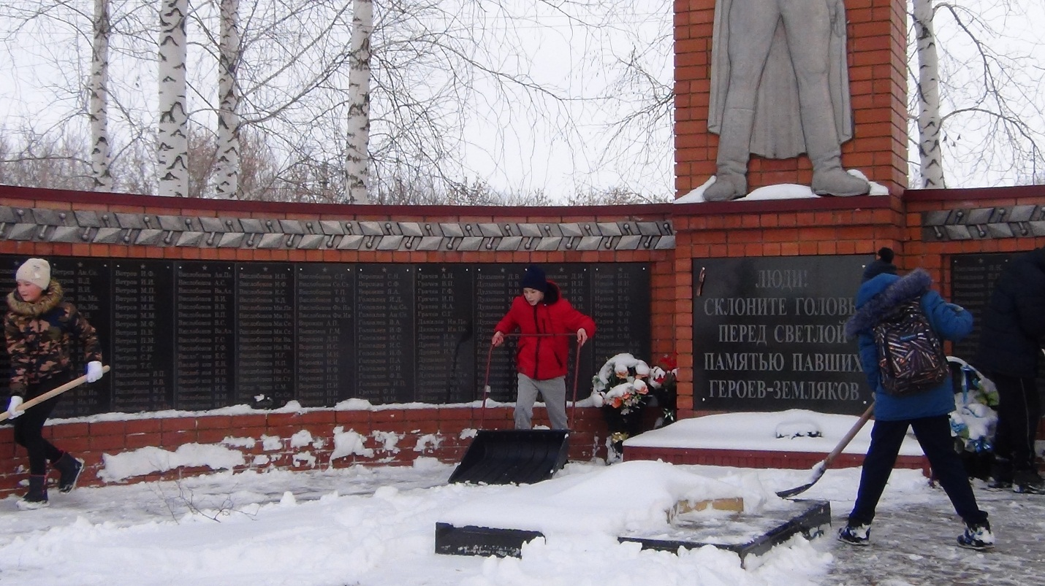

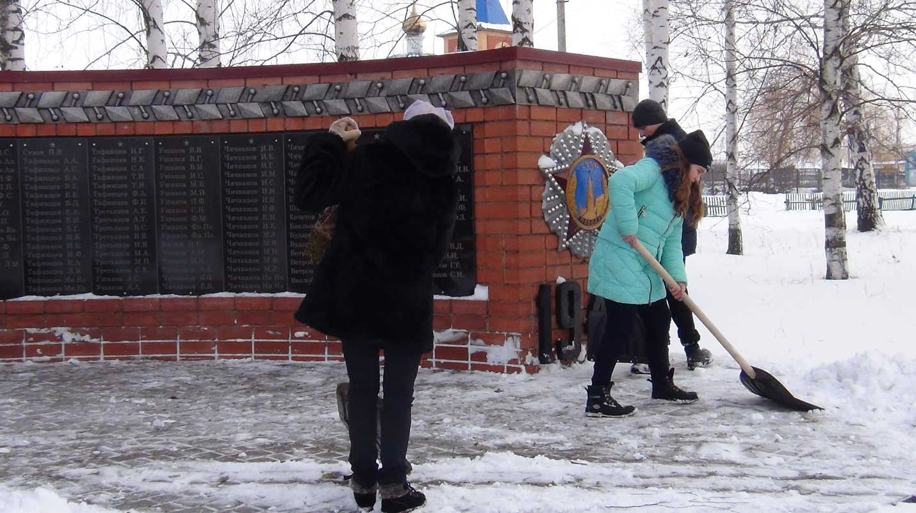

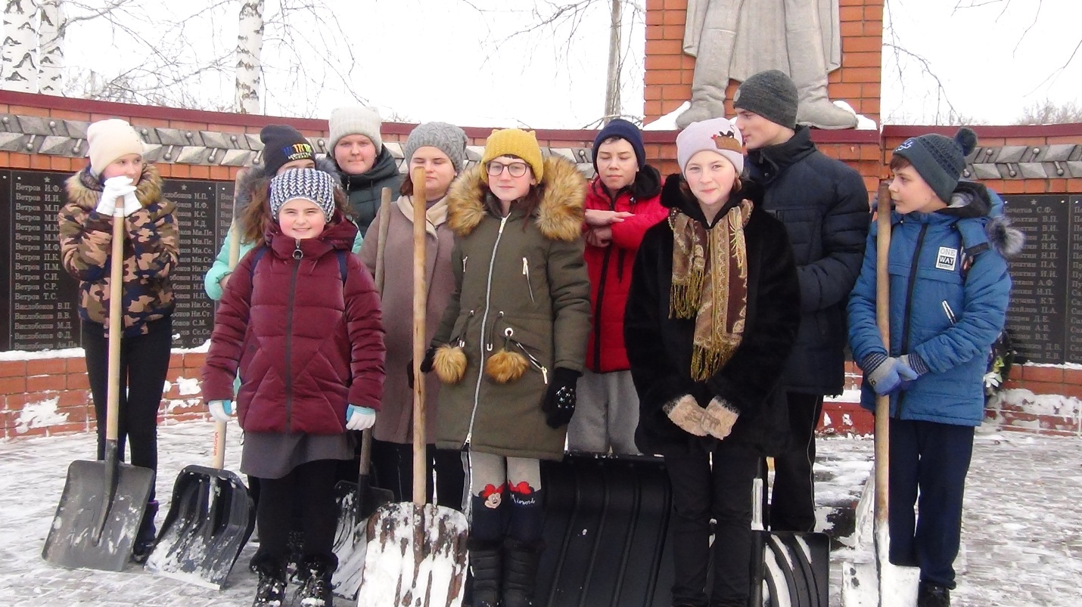

Отчет о реализации проекта
«Здоровье с РДШ»

Название проекта | Всероссийский проект «Здоровье с РДШ»
Дата проведения | с 23.09.2019 по 15.05.2020
Цель проведения | Формирование условий для укрепления настоящего и будущего здоровья школьников.  Изучение информации о здоровом образе жизни.
Участники | обучающиеся 1-9 классов
Организационный комитет | Вожатая, ученики 9 класса.
Формат проведения | Образовательно- игровой проект.
Краткое описание | Здоровый образ жизни – поведение, стиль, способствующий сохранению, укреплению и восстановлению здоровья учащихся. Не всегда ребенок сам может обеспечить себе правильный способ жизнедеятельности. Задача вожатого – помочь подростку выработать и укрепить целесообразные для его возраста гигиенические навыки и привычки, осознанное отношение к здоровью, личной и общественной безопасности.
Достигнутые результаты | В конце проекта пришли к выводу: здоровье – самая главная ценность у человека, его необходимо сохранять и укреплять
Ссылки на публикации | https://vk.com/feed  https://web.facebook.com/profile.php?id=100024000880611  https://dnevnik.ru/user/upload.aspx?user=561267&folder=2654550
Качественные фотографии | 3 в приложении отдельным подписанным файлом

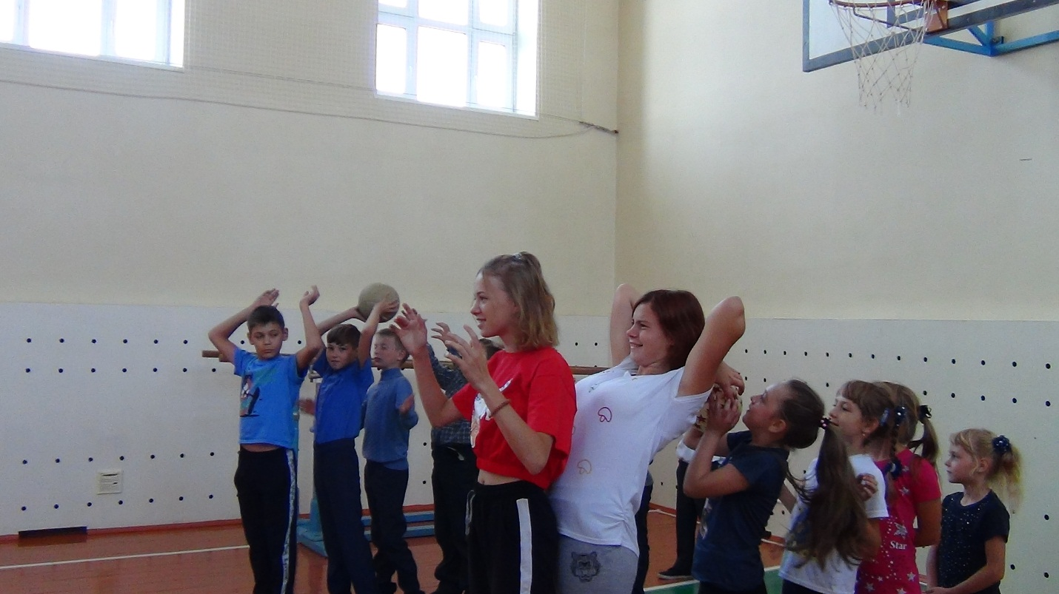

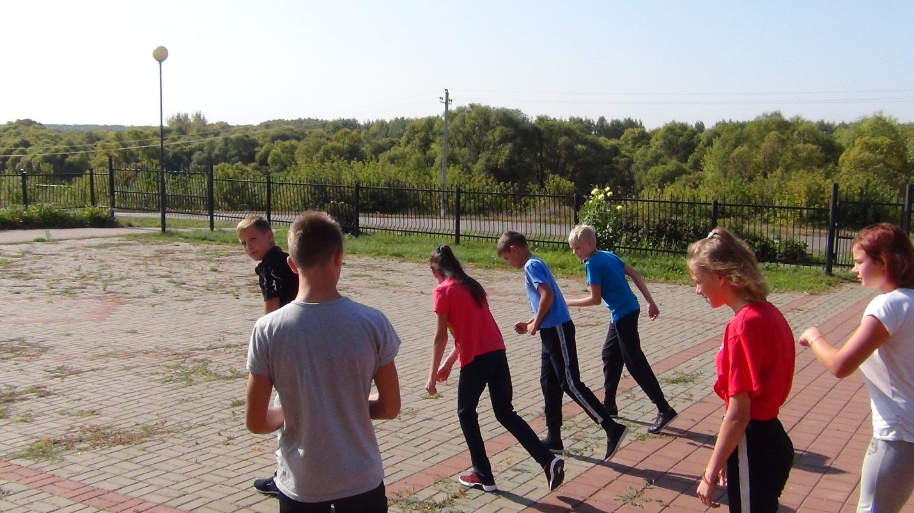

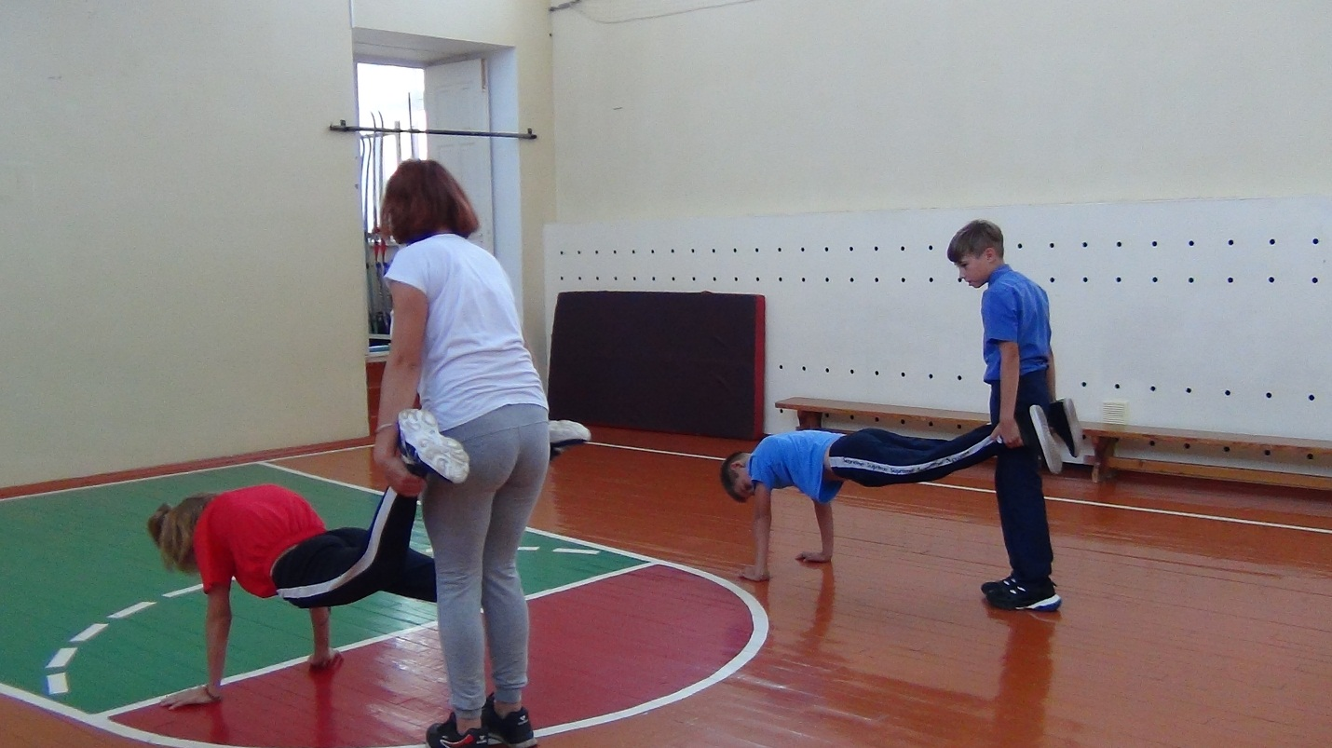

Отчет о реализации проекта

Название проекта | Всероссийская акция «Конституционный диктант».
Дата проведения | 12 декабря 2019г.
Цель проведения | Повысить уровень правовой культуры подрастающего поколения, ближе познакомить их с главным законом страны.
Участники | обучающиеся 1-9 классов
Организационный комитет | Вожатая, ученики 9 класса.
Формат проведения | Всероссийская акция «Конституционный диктант».
Краткое описание | 12 декабря – День Конституции, поэтому Российское движение школьников приняло участие во Всероссийской акции «Конституционный диктант», в ходе которой каждый желающий мог проверить уровень своих знаний в этой области.
Достигнутые результаты | Проверка уровня знаний.
Ссылки на публикации | https://vk.com/feed  https://web.facebook.com/profile.php?id=100024000880611  https://dnevnik.ru/user/upload.aspx?user=561267&folder=2654550
Качественные фотографии | 3 в приложении отдельным подписанным файлом

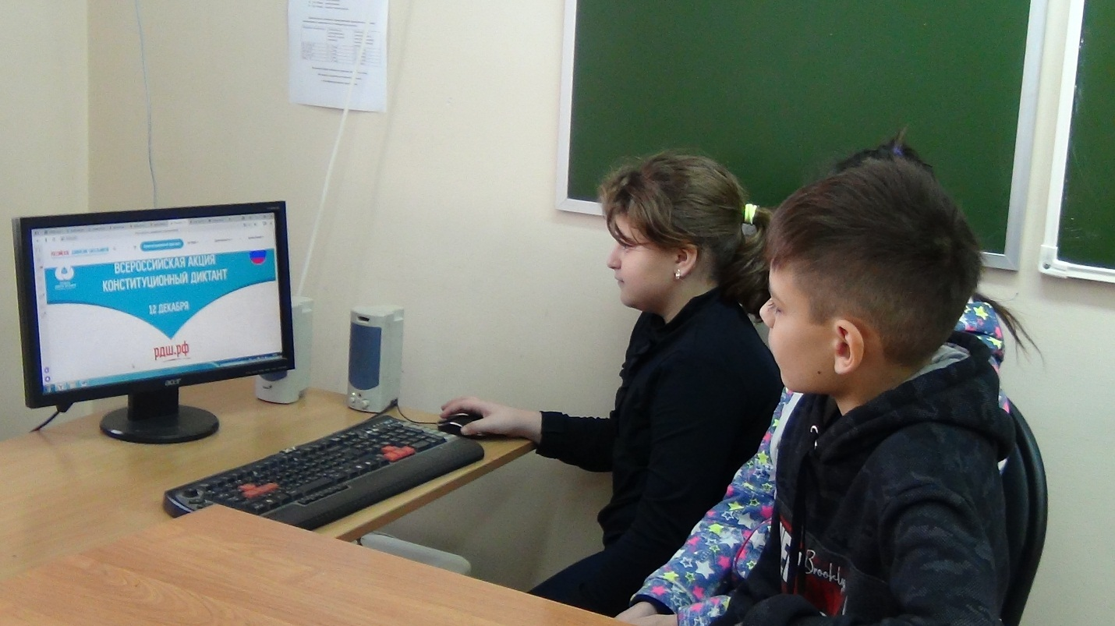

Отчет о реализации проекта

Название проекта | Акция ко Дню пожилого человека  «День добрых глаз и добрых рук»
Дата проведения | 1 октября 2019г.
Цель проведения | Сформировать понимание ключевых календарных дат и системы ценностей современной России.
Участники | обучающиеся 1-9 классов
Организационный комитет | Вожатая, ученики 9 класса.
Формат проведения | Акция ко Дню пожилого человека
Краткое описание | Сделаем привычные календарные даты интересными и осмысленными для школьников.
Достигнутые результаты | Дни единых дней дают возможность проявить свои организаторские и творческие качества.
Ссылки на публикации | https://vk.com/feed  https://web.facebook.com/profile.php?id=100024000880611  https://dnevnik.ru/user/upload.aspx?user=561267&folder=2654550
Качественные фотографии | 3фотографии в приложении отдельным подписанным файлом
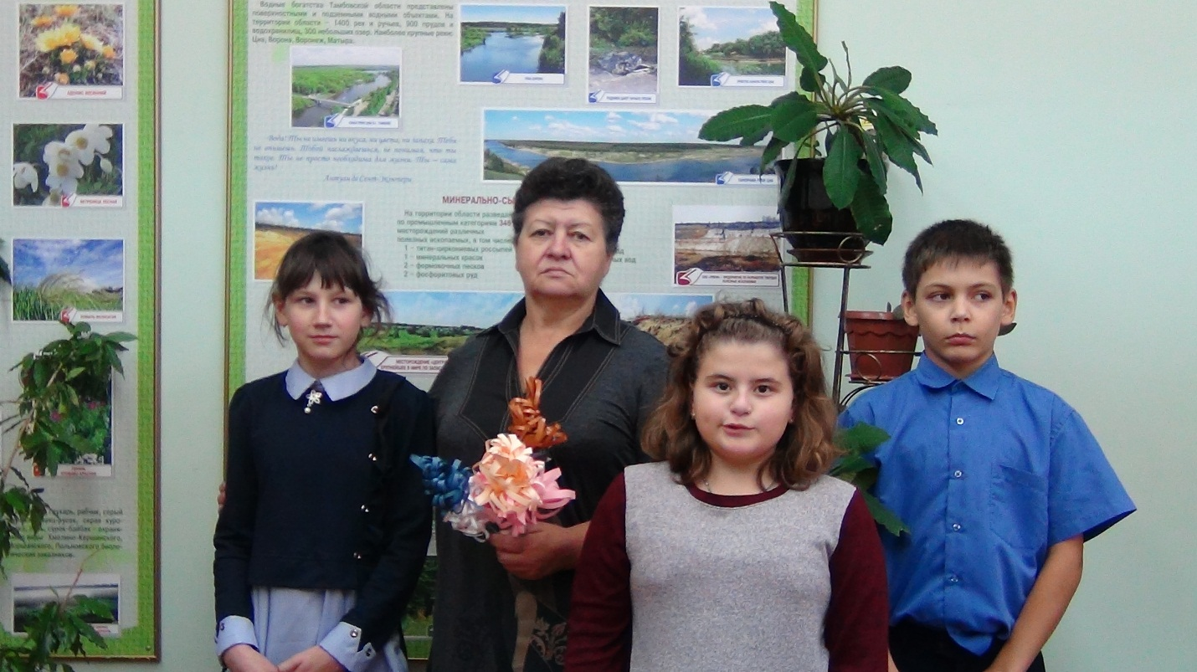

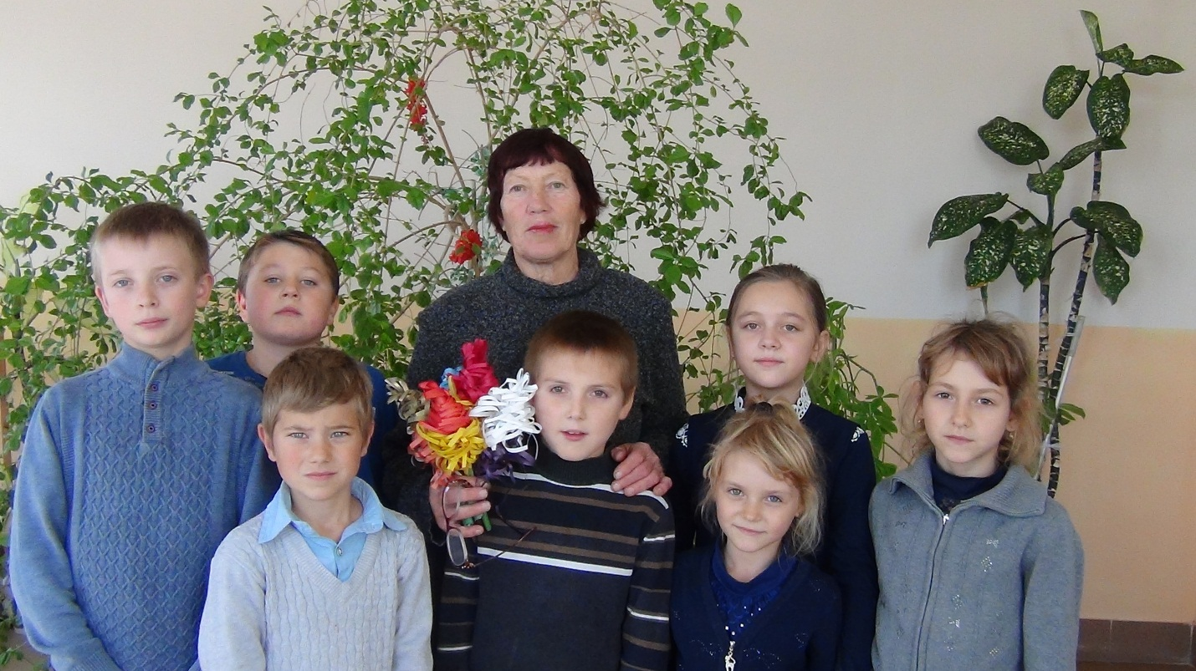

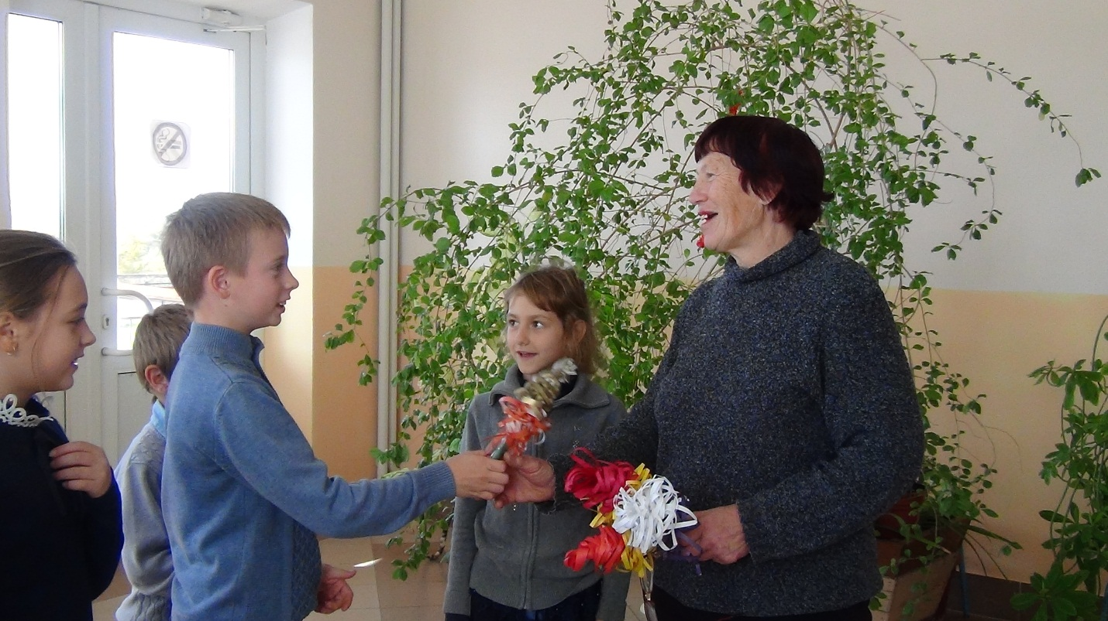

Отчет о реализации проекта

ВСЕРОССИЙСКИЙ ПРОЕКТ «РДШ-ТЕРРИТОРИЯ САМОУПРАВЛЕНИЯ»
Название проекта | ВСЕРОССИЙСКИЙ ПРОЕКТ «РДШ-ТЕРРИТОРИЯ САМОУПРАВЛЕНИЯ»
Дата проведения | сентябрь 2019 и январь 2020 года
Цель проведения | ЦЕЛЬ И К ЧЕМУ СТРЕМИМСЯ: создаем условия для развития и поддержки проектных инициатив школьников. Пройти путь от «рождения идеи» до реализации проекта на практике. Измени мир своими руками!
Участники | учащиеся 5-9 классов Петровского филиала МБОУ «Сатинская СОШ»- 16 человек
Организационный комитет | ученики 5-9 классов в количестве 6 человек
Формат проведения | Проведение тестов, классных часов, классных сборов по вопросу самоуправления учащихся в школе.
Краткое описание | Создаем сообщество единомышленников; - получаем положительный опыт созидания; - проявляем организационные и управленческие качества; - примеряем разные социально-профессиональные роли.
Достигнутые результаты | Учимся управлять жизнью школы.
Ссылки на публикации | нет публикаций
Качественные фотографии | 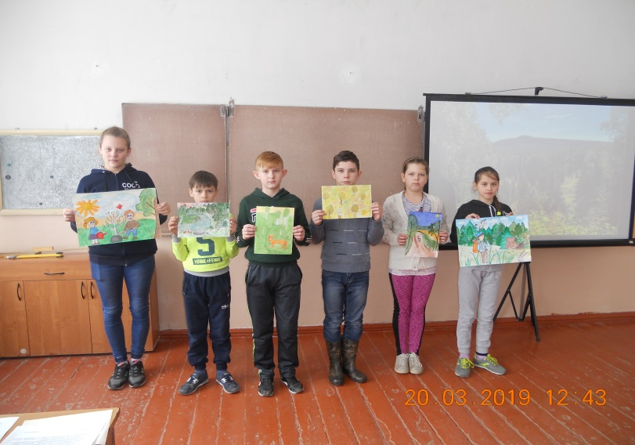  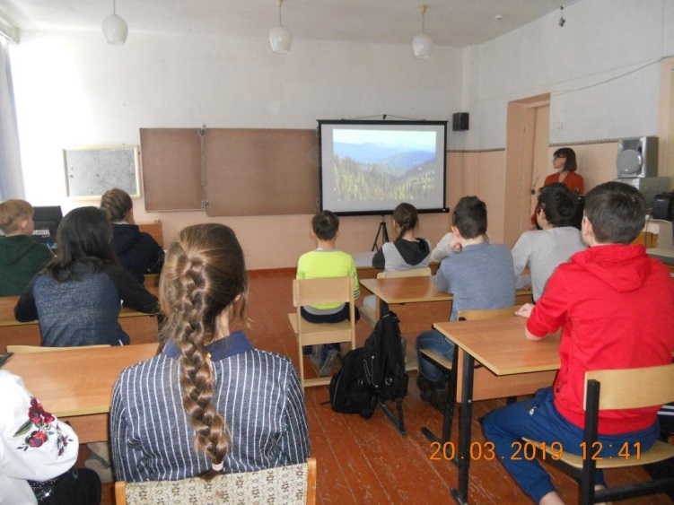  День леса 20.03.2019  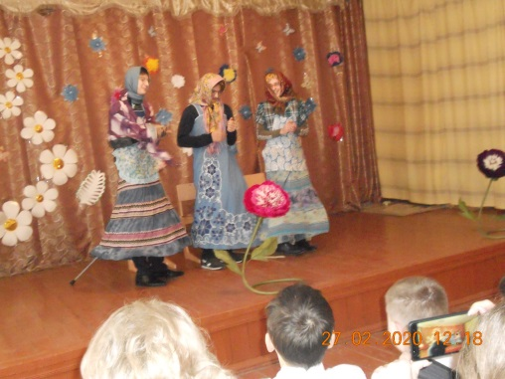  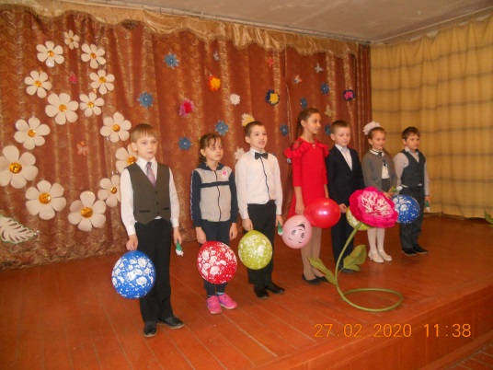  8 марта 2020

Отчет о реализации проекта

ВСЕРОССИЙСКИЙ ФЕСТИВАЛЬ «ВЕСЕЛЫЕ СТАРТЫ»

Название проекта | ВСЕРОССИЙСКИЙ ФЕСТИВАЛЬ «ВЕСЕЛЫЕ СТАРТЫ»
Дата проведения | февраль-март 2020 года
Цель проведения | Проходил в формате эстафет. Главная идея проекта - объединение: - поколений и эпох - детей в рамках одной команды, а также сопереживания за другого, - регионов, встречающихся в заключительном рывке на федеральном этапе РДШ.
Участники | учащиеся 1-9 классов Петровского филиала МБОУ «Сатинская СОШ»
Организационный комитет | старшие дети 7-9 классов
Формат проведения | Эстафета
Краткое описание | Проведено для развитие двигательной координации, обогащение двигательного опыта; - своевременное и качественное овладение бегом, ходьбой, прыжками – основа подвижных игр, спорта, комплекса ГТО; и развитие командного духа.
Достигнутые результаты | проведено для сплочения коллектива
Ссылки на публикации | нет публикаций
Качественные фотографии | 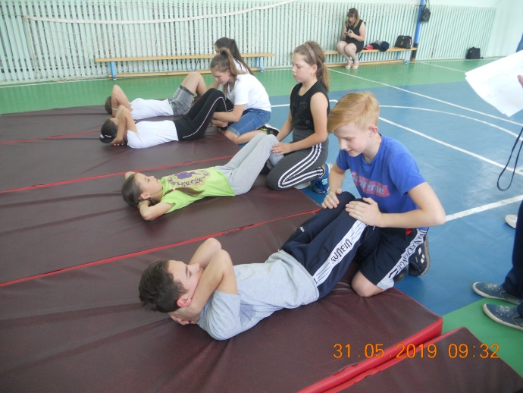  Мы участвуем в ГТО 31.05.2019

Отчет о реализации проекта
ВСЕРОССИЙСКИЙ ПРОЕКТ «МОЯ ИСТОРИЯ»

Название проекта | ВСЕРОССИЙСКИЙ ПРОЕКТ «МОЯ ИСТОРИЯ»
Дата проведения
Цель проведения | Погружение в историю семьи, географию проживания, профессиональных интересов, участия в жизни страны, что особенно актуально в преддверии 75-летия Победы в Великой Отечественной войне.
Участники | учащиеся 1-9 классов Петровского филиала МБОУ «Сатинская СОШ»
Организационный комитет | старшие дети 7-9 классов
Формат проведения | участие в написании сочинений и исторических данных по теме «История моей семьи»; поиск информации по предметам быта и доступным базам данных (архивов, открытых электронных баз данных) по данной теме; участие в акции «Семейное чаепитие».
Краткое описание | Помогали семье восстановить утерянные связи и факты семейной истории; - принимаем участие в масштабном исследовательском проекте.
Достигнутые результаты | дети выполнили сочинения по данной теме, участвовали в поисках сведений о своих родных, участвовавших в ВОВ
Ссылки на публикации | http://www.myshared.ru/slide/80672/ Сочинения на тему войны  http://satinskyschool.68edu.ru/?page_id=2208  Истоки бессмертия – исследования учащихся  https://www.facebook.com/a.karnyuhin/videos/2719381871517313  Защитникам родной земли посвящается песня "За час до окончания войны" в исполнении Гавриловой Даши на Фейсбуке
Качественные фотографии | 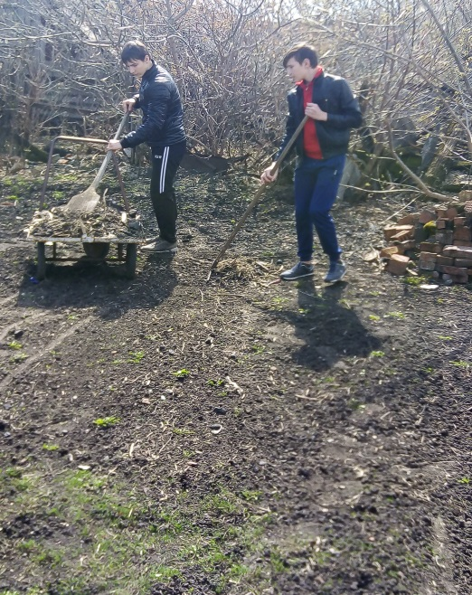  Волонтеры у М.С. Петровой сентябрь 2019 старейшего учителя школы  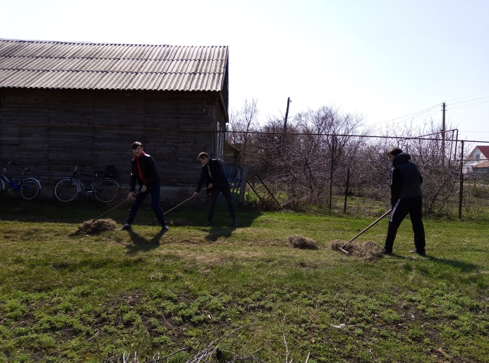  Волонтеры у М.С. Петровой сентябрь 2019  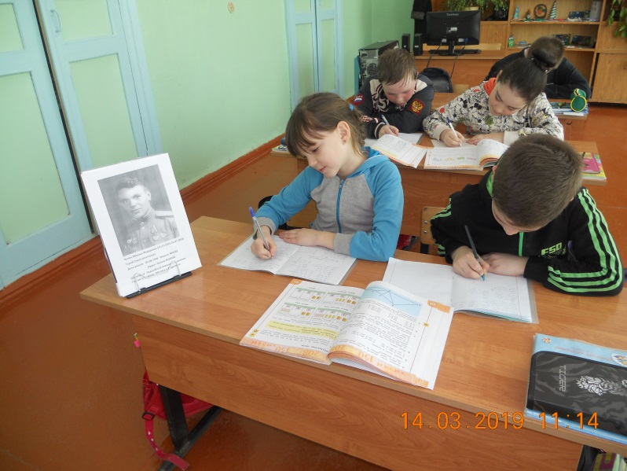  парта Героя март 2020  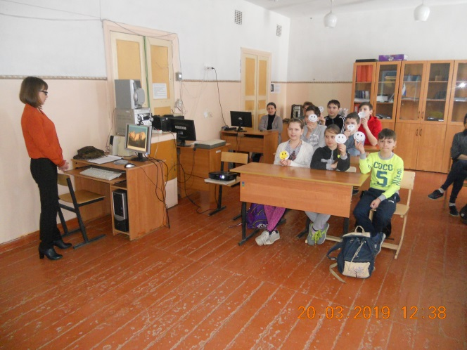  Крым. Мы вместе. 20.03.2019

Отчет о реализации проекта
ВСЕРОССИЙСКИЙ ПРОЕКТ «ЭКО-РДШ»

Название проекта | ВСЕРОССИЙСКИЙ ПРОЕКТ «ЭКО-РДШ»
Дата проведения | ноябрь-декабрь 2019 года и март-апрель 2020 года
Цель проведения | Содействуем формированию экологического образа жизни, формируем эко-грамотность, вовлекаем в экоактивность.
Участники | учащиеся 1-9 классов Петровского филиала МБОУ «Сатинская СОШ»
Организационный комитет | старшие дети 7-9 классов
Формат проведения | Проведение бесед, участие в субботниках по экологии, участие в индивидуальных конкурсах по данной теме.
Краткое описание | Были проведены беседы, субботники и проведен конкурс в рамках школы «Как устроен лес и как ему помочь».
Достигнутые результаты | Отчет о проделанной работе и участие индивидуальное в конкурсах по данной теме
Ссылки на публикации | нет публикаций  https://vk.com/doc133880822_497989917?hash=4bf3280cd5b26c5827&dl=2fe5f7388fc4b5c97d  наша работа «Что мы знаем об экологии Тамбовской области»
Качественные фотографии | https://vk.com/club178306422?z=photo-178306422_456239018%2Fwall-178306422_6  фото Мы участвуем в субботнике  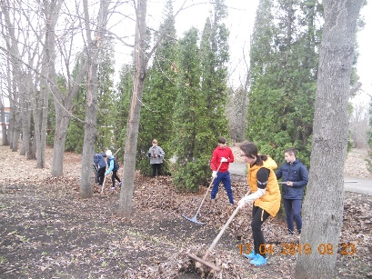  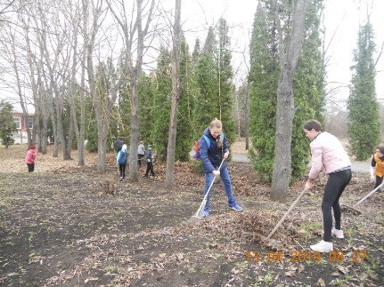  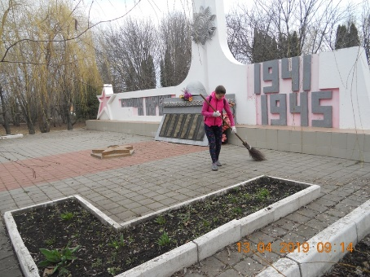  в лагере 2020 июнь «Поход в парк»  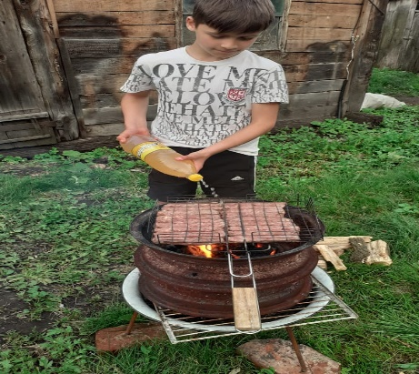  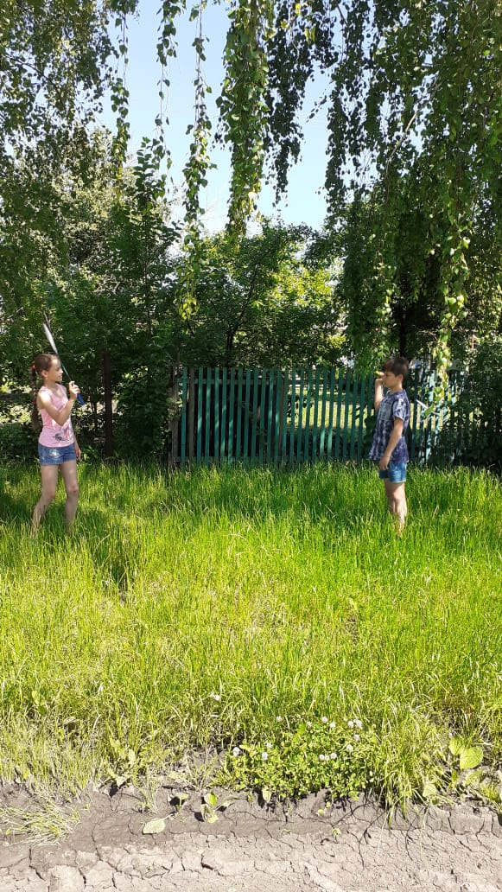

Отчет о реализации проекта
ВСЕРОССИЙСКИЙ ПРОЕКТ «ИНФОРМАЦИОННАЯ КУЛЬТУРА И БЕЗОПАСНОСТЬ»

Название проекта | ВСЕРОССИЙСКИЙ ПРОЕКТ «ИНФОРМАЦИОННАЯ КУЛЬТУРА И БЕЗОПАСНОСТЬ»
Дата проведения | октябрь 2019. Ноябрь 2019
Цель проведения | Способствовать развитию навыков работы с информацией, заложить основы безопасного пребывания в интернете.
Участники | учащиеся 1-9 классов Петровского филиала МБОУ «Сатинская СОШ»
Организационный комитет | старшие дети 7-9 классов
Формат проведения | Классные часы, конкурсы «Как я работаю в интернете»,
Краткое описание | Показываем детям «Поведение в интернете»; - «Поведение в социальных сетях»; - «Работа с данными»; - «Работа с источником».
Достигнутые результаты | Учим обезопасить себя от мошенничества в сети; - научиться различать попытки манипуляции; понимать, какая информация заслуживает доверия, а какая нет, научиться проверять ее, приобщаться к сфере работы с данными.
Ссылки на публикации | нет публикаций
Качественные фотографии | 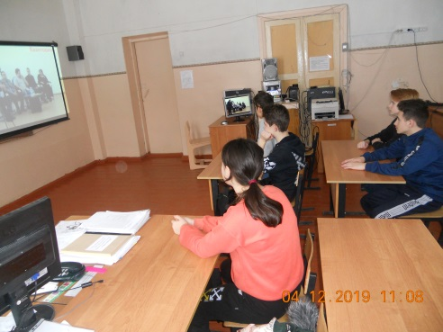  Урок цифры 04.12.2019 год  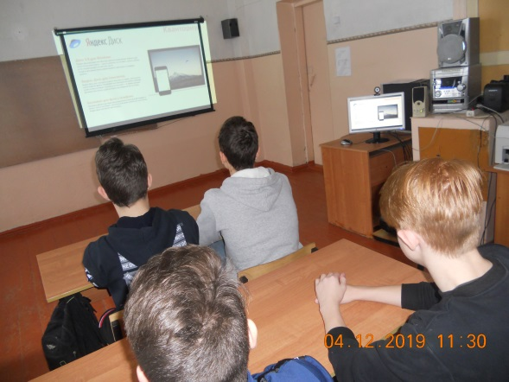  урок цифры 04.12.2019
Отчет о реализации проекта
ВСЕРОССИЙСКИЙ ПРОЕКТ «ПРОФОРИЕНТАЦИЯ В ЦИФРОВУЮ ЭПОХУ»

Название проекта | ВСЕРОССИЙСКИЙ ПРОЕКТ «ПРОФОРИЕНТАЦИЯ В ЦИФРОВУЮ ЭПОХУ»
Дата проведения | Проведение Единого урока по безопасности в сети «Интернет» 31.10.19  Прохождение учащимися теста Единого урока по безопасности в сети «Интернет»  Участие уч-ся в конкурсе рисунков на тему безопасности в сети Интернет  Онлайн- игра «Выбери меня» октябрь 2019  Онлайн- игра «10 отличий» октябрь 2019  Всероссийская акция «Урок цифры» сентябрь 2019-2020  Просмотр в сети Интернет сведений о профессии
Цель проведения | Популяризация выбора жизненной стратегии и помощи школьникам в её реализации. Проект стремится, чтобы заинтересованные школьники могли заниматься в будущем деятельностью, которая удовлетворяет их как материальные, так и моральные потребности.
Участники | учащиеся 1-9 классов Петровского филиала МБОУ «Сатинская СОШ»
Организационный комитет | старшие дети 7-9 классов
Формат проведения | Игровой этап: опросы, образовательные деловые и настольные игры, рубрики в социальных сетях. 2. Образовательный этап: видеоролики, интерактивная карта стратегий в зависимости от выбранной сферы деятельности, проведение Недели профессий. 3.Аналитический этап - сбор и анализ обратной связи.
Краткое описание | При проведении Недели профессий дети выполнили рисунки на тему «Профессии, нужные в будущем»
Достигнутые результаты | Сбор данных об учащихся. Анализ их возможностей и характеристика профессий, которыми может овладеть данный ученик.
Ссылки на публикации | нет публикаций
Качественные фотографии | 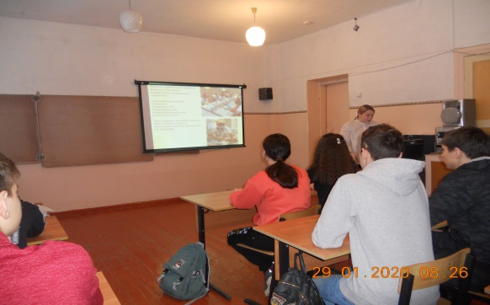  Классный час по профориентации 29.01.2020  О профессиях  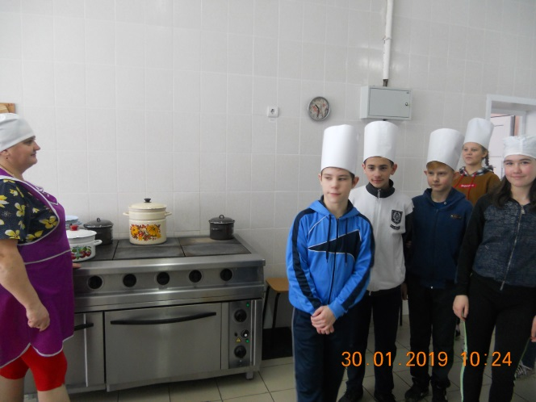  30.01.2020  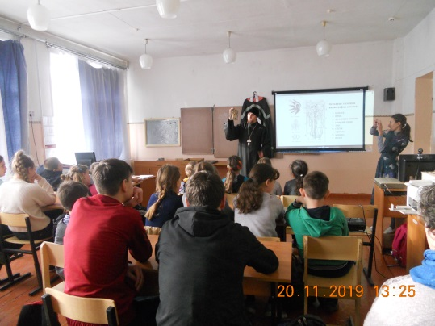  Встреча с отцом Димитрием в школе 20.11.2019  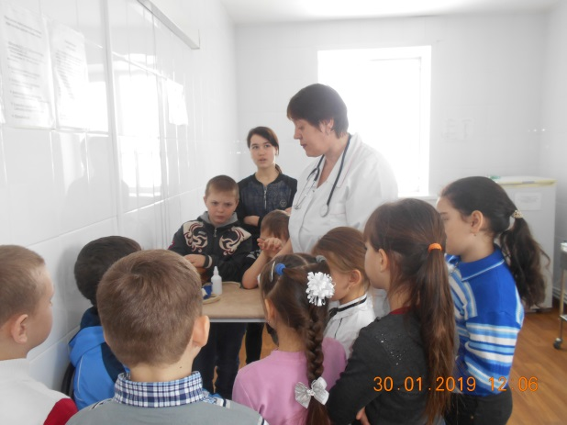  Встреча с заслуженным работником медиком Демченко Г.В.

Отчет о реализации проекта
«название проекта»
ВСЕРОССИЙСКИЙ ПРОЕКТ «КЛАССНЫЙ ЧАС. ПЕРЕЗАГРУЗКА»

Название проекта | ВСЕРОССИЙСКИЙ ПРОЕКТ «КЛАССНЫЙ ЧАС. ПЕРЕЗАГРУЗКА»
Дата проведения | январь и февраль 2020 года и в лагере 2020 года
Цель проведения | Единая система проектирования и организации классных часов; - наполнение современным и актуальным для учащихся содержанием; - модернизация традиционных форматов и принципов общения; - снижение методической нагрузки педагогов: готовые сценарии и методики проведения тематических классных часов.
Участники | учащиеся 1-9 классов Петровского филиала МБОУ «Сатинская СОШ»
Организационный комитет | старшие дети 7-9 классов
Формат проведения | Классные часы
Краткое описание | Тематика классных часов адаптирована под возрастные особенности школьников, а методическая основа предусматривает детскую инициативу в организации и проведении классного часа. Темы мероприятий определяются самими детьми исходя из их интересов и потребностей.
Достигнутые результаты | Дети становятся не пассивными слушателями, а соавторами и активными участниками классного часа.
Ссылки на публикации | нет публикаций
Качественные фотографии | 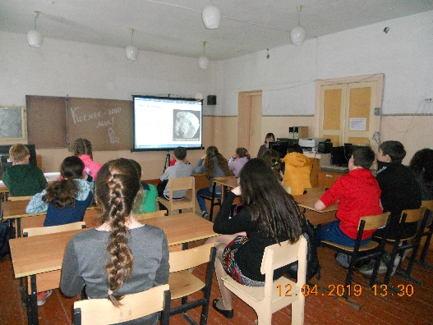  Классный час «Космос – это мы!»  12.04.2019  Классный час «Простые правила против СПИДА» Лагерь июнь 2020  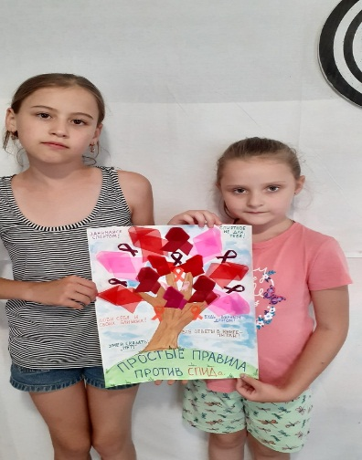  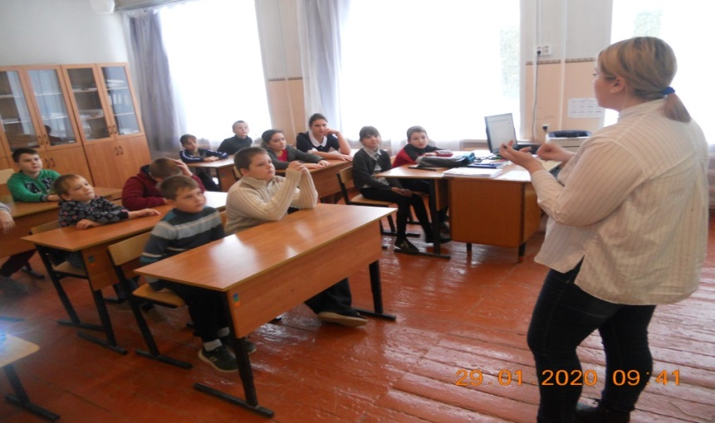  Классный час «О здоровье зубов» Проводит Москаленко Елена 21.01.2020  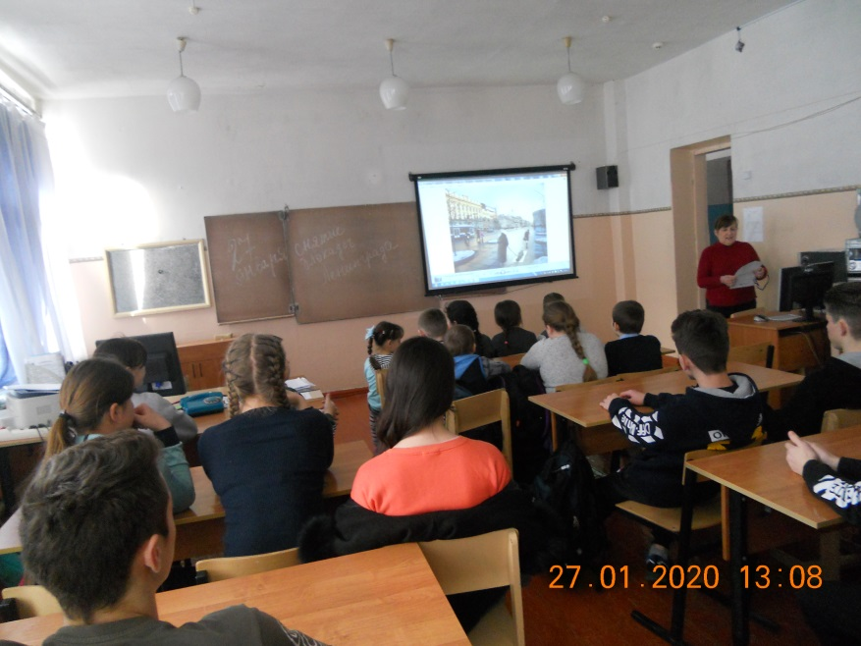  Классный час «Снятие блокады Ленинграда» 27.01.2020

Отчет о реализации проекта
«ПОКОЛЕНИЕ ПАТРИОТОВ»
Название проекта | Поколение патриотов
Дата проведения | Февраль 2020 г – май 2020 г
Цель проведения | Сохранение памяти об участниках Великой Отечественной войны, воспитание чувства гордости за Отечество.
Участники | Обучающиеся 1-9 класс.
Организационный комитет | Королева Н.В., классные руководители.
Формат проведения | Классные часы и беседы, уроки мужества, акции.
Краткое описание | Патриотическое воспитание школьников, должно стать той объединяющей силой, которая сможет вырастить поколение настоящих патриотов, любящих свою Родину не на словах, а на деле. Невозможно вырастить настоящего гражданина и достойного человека без уважительного, трепетного отношения к своим истокам.
Достигнутые результаты | - формирование чувства гордости у подрастающего поколения за свою Родину, за ее национальную культуру, героическое прошлое;  - формирование активной жизненной позиции в борьбе за сохранение памяти об участниках Великой Отечественной войны и мира на Земле.
Ссылки на публикации | https://www.facebook.com/permalink.php?story_fbid=805428470265589&id=100023953306092&__cft__%5B0%5D=AZWaqRiis5kjEr1xFq3RBKJjeUZR92fDk8wEla7If3pyJ7UYbIC5aZPaAHXFyYq7CerubN06C4InVT8oupsdLPV4NBnNlNInYPozp_tlsfKHOHBKBOmTqjQ_XzoAf71no0Q ;  https://www.facebook.com/permalink.php?story_fbid=799825350825901&id=100023953306092&__cft__%5B0%5D=AZVg5-O8qtTF9QzE9KUEICXzLBN9CpvMHBAqNjyEgt4WsV3H-sexjbrHLiP05059XL500lxmt6CN7NC_dfA7rIH_rpqaB7DSUoR0ttAE1__AZgWFQRoV64wI0sVs-hCead0 ;  https://www.facebook.com/permalink.php?story_fbid=765924807549289&id=100023953306092&__cft__%5B0%5D=AZVV671SmN27WQhAfimE6wS0QuX8MrQg4nkmlvib_HkPIhoITxP-T_aFKan7d6v9jUersOmoIYtsU1zxPQ7LvvuCCLIewzTfaWsFU_rBGE8uZ68PJ-UBQtWpvtnYefWk5sM ;  https://www.facebook.com/permalink.php?story_fbid=752448752230228&id=100023953306092&__cft__%5B0%5D=AZVnoqFBJAHFjOyvRjYmN_ucep42lK6EP3XX1fABhj_9dKwlcaopH9ADZnhidwArSEc1BqZA5_IHOFxqZ5mN1uoBgAVg4EJewilx5ils9KPf9mGHEQVTfk0uA9gTsXo2K1U ;  https://www.facebook.com/permalink.php?story_fbid=746394849502285&id=100023953306092&__cft__%5B0%5D=AZUJSt3QIi_v9hoz6YCNl_AhL7HNT3bPpBiAl06IJ0jWcK-iC-pKE6PlBfeVTTwFlnYmum0FVLCdCMsO8SeFB7qERIzP1cz7xje_UadzxtBJiOAJDV8SLYNaBAoOd8IVVi8 ;  https://www.facebook.com/permalink.php?story_fbid=745986456209791&id=100023953306092&__cft__%5B0%5D=AZUtkEtG55GmRtNmkfIvoO-f9kb7rqXoN0q2nS9l-NTKM4EnicFb_PwG27RZIB2bgWlm7zKaMuls7I3hDmy8GuYRfFjrZ5Rz2nibknLRzZZO-tlDZ-LjOjVDEayrg9hBnmk ;  https://www.facebook.com/permalink.php?story_fbid=715074909300946&id=100023953306092&__cft__%5B0%5D=AZUIVnIrn_Fc0ip6PzO5fjaZhymtNjhnIU2qaVC4io7DNM56mgNlcCq-Ua8Y4A4KyOC2Xog4dfS7xNL3S9Lqjm_Jy8EPAThvKDWJo4nyoC4eIk9R9K8hle8eXAm5Thz-1Tk ;  https://www.facebook.com/permalink.php?story_fbid=745294762945627&id=100023953306092&__cft__%5B0%5D=AZVqH_2EOHe7CCzLqjm-32q6v7lYOUPMnLsO0hT4TxnMbK7Jww8PUqTZzLBBFuUdrp8NOpK-T93iyXuDtenHmIrwDXh3kk0miCmGKLzUT4OfGe71cAnwV8Wbx8eY5IGvyhbQYLSQHF2TKXLIVIrZCOMY ;  https://www.facebook.com/permalink.php?story_fbid=715073479301089&id=100023953306092&__cft__%5B0%5D=AZUvfYcAiU58cobwYJ9Ssp7LErDTH0aHZxw-qDOAavc3-OEFdZZ1WiquKBYodJQ_in4IM3RL8itHiF-21ZRi0GGf8fCoM8oLaM0mH3ehao-UyelNemGM1S2MPhbkw-s4w_E ;  https://www.facebook.com/permalink.php?story_fbid=711879716287132&id=100023953306092&__cft__%5B0%5D=AZXBwDXVjPrrkvUm3rZEZ2YA6omsLEKFtVfRC6R5zJyxbAXcdknqdsIgtjK9ImuC5iL-WM_AW5DMHrOzWPR5pP46BGPa9ezcF660LuUmIi6q_yMdlEKUxY43GOjwv_HyCMDobSWLnbOjYsaRwSQgCXiq ;  https://www.facebook.com/permalink.php?story_fbid=674199496721821&id=100023953306092&__cft__%5B0%5D=AZWCx_XVnAMJIaQG1oI2KqMizjzcxntHp1t2rjk2Ig0JAvet6KzvfOJyOLWWFBuxr2g4CcOIAKAYyXoKaFk9gQaHEumryyNGqT_glyUcrB7ihUEDzMO_gqHjoSO9-CX7gPY ;  https://www.facebook.com/permalink.php?story_fbid=641660919975679&id=100023953306092&__cft__%5B0%5D=AZVXe_G-a88hai-hQeppDoF-Lgwq4Q9AY85i5UOI3RRYaQ9V0YeZb6cHubU-KDY1f1MjozRAAdSY0s5MAP-WmArAAtyRSq0zXfd85t95EbA3oR_DPweMz4vKh7fTP9prpw4 ;  https://www.facebook.com/permalink.php?story_fbid=639970930144678&id=100023953306092&__cft__%5B0%5D=AZVEi9C5dZyory4N4Bs1YbytFAvGdwDXTrq1VG_ezpc4VFMour_NKkJMvhBh0heHdc5jMIaUri9XHnWF_eYwSR_qVevrAQVWhdsX8pB-M6rJKR-zWO6DFVqbSYj10buspWY ;  https://www.facebook.com/permalink.php?story_fbid=634448150696956&id=100023953306092&__cft__%5B0%5D=AZX55-bjIX35rbyLmSZVi015OnPiKtkMTMeHVcbxpsQfPv1wOnD6urAS1emxZmi3voZZXs5TB260Dolw46tt3T4fJryjZE40LfY42uCLcdwcyfAY98AJ0AuyXLDYiPozSnI ;  https://www.facebook.com/permalink.php?story_fbid=680227966118974&id=100023953306092&__cft__%5B0%5D=AZU6BfYkm9H1WB76Wl9bVQCFOa7eO_Y8dXtw-EvlmrME7Lie-91C8cp9FF-rMzrhyl4SZSPCFx5NpYEGQJgi-QhX-dNEoO1Km8M4hK3WmixLHXLkW5GTEed7mRv6zf6ykOQ
Качественные фотографии | 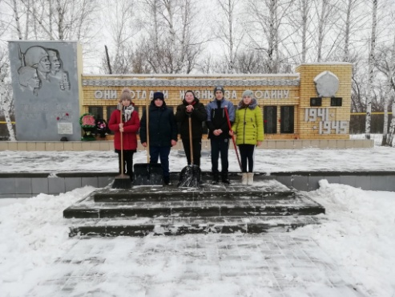  Акция «Дорога к обелиску»  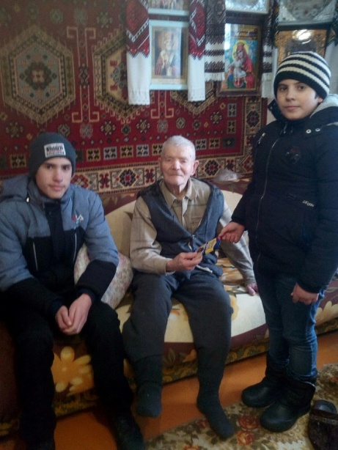  Поздравление ветерана Великой Отечественной войны  Юрасова Николая Яковлевича.  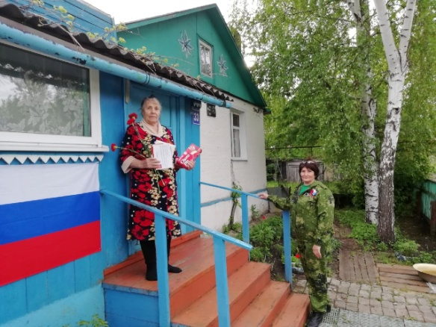  Поздравление Комбаровой М.Г. - дочери полного кавалера орденов Славы Комбарова Г.Е.

Отчет о реализации проекта
«Я познаю Россию»

Название проекта | «Я познаю Россию»
Дата проведения | 6.11.2019г.
Цель проведения | - Знакомство с историей родного края;  - Развитие кругозора;  - Привитие гордости за свою малую родину, ответственность за её будущее.
Участники | 5-6 класс
Организационный комитет | Классные руководители 5-6 классов, сельский библиотекарь
Формат проведения | Внеклассное мероприятие «Урал опорный край державы!»
Краткое описание | Проводилось в виде устного журнала.  Странички журнала освещались учащимися и учителями.  - Освоение края;  - Война 1812 года;  - Великая Отечественная война;  - Упадок и рассвет развития края.  Сопровождалось выступление показом презентации «Урал»
Достигнутые результаты | воспитание патриота, знающего и уважающего традиции своего народа;  труженика, любящего свою землю;  гражданина готового защищать своё Отечество.
Ссылки на публикации
Качественные фотографии | 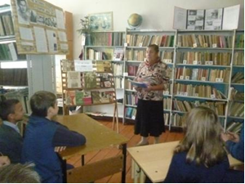  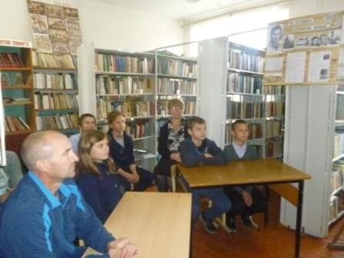

Отчет о реализации проекта
«Веселые старты»

Название проекта | «Веселые старты»
Дата проведения | 12.12.2019г.
Цель проведения | - создание условий общения детей младшего возраста;  - получение навыков коллективных действий по принятию решений в условиях соревнований;  - организация активного отдыха детей в школе;  - воспитание товарищеской взаимопомощи, умения сочетать личное и общественное.
Участники | 2-4 класс
Организационный комитет | Классные руководители 2-4 классов, учитель физической культуры
Формат проведения | спортивные состязание «Весёлые старты»
Краткое описание | Проводилось в виде спортивных состязаний, прерываясь на викторины и шуточные конкурсы.
Достигнутые результаты | Выработка коллективных действий по принятию решений в условиях соревнований. Воспитание товарищеской взаимопомощи, умения сочетать личное и общественное.
Ссылки на публикации
Качественные фотографии | 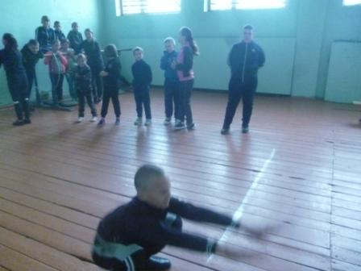  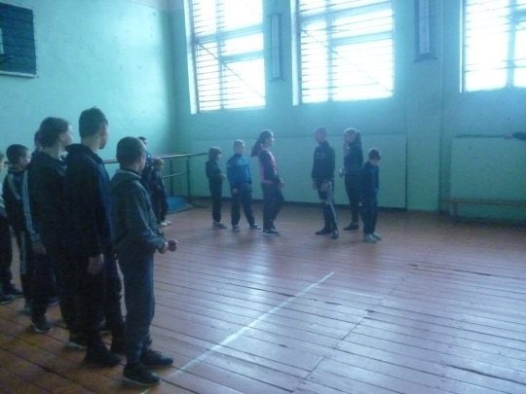  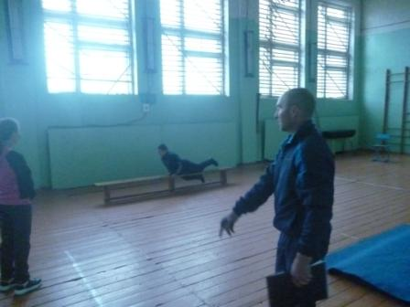

Отчет о реализации проекта
«Утилизация 2.0»

Название проекта | «Утилизация 2.0»
Дата проведения | 2.10.2019г.
Цель проведения | Через труд сделать двор чище, а место где родился — лучше
Участники | 2-7 класс
Организационный комитет | Классные руководители 2-7 классов
Формат проведения | Трудовой десант
Краткое описание | Акция проводилась совместно с учителями и техническими работниками школы. Активно приняли участие и работки сельсовета.
Достигнутые результаты | - Научили детей ценить свой труд и труд других людей  - Наведи порядок на главной и второстепенных улицах села.  - Помогли сформировать гражданскую позицию через трудовое воспитание.  - Усовершенствовали полезные социальные навыки и умения у ребят.
Ссылки на публикации
Качественные фотографии | 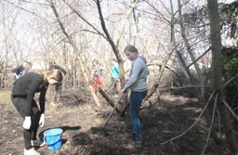  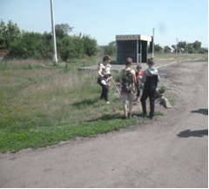  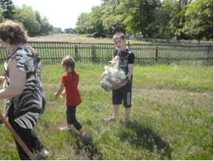

Отчет о реализации проекта
«Здоровье РДШ: Управляй своим здоровьем»

Название проекта | «Здоровье РДШ: Управляй своим здоровьем»
Дата проведения | 15.07.2020г.
Цель проведения | формирование условия для укрепления настоящего и будущего здоровья школьников. Дали информацию, помогли понять ценность здорового образа жизни и вовлекаем в него школьника, через участие во всероссийскую акцию «Велосириус»
Участники | 5-6 классы
Организационный комитет | Классный руководитель 5-6 классов
Формат проведения | велопробег
Краткое описание | - Проведение информационной кампании  - Регистрация на сайте vilosirius.ru создание личного кабинета  - Прохождение онлайн теста по ПДД  - Велозаезд  - Загрузка результатов в личный кабинет м в социальных сетях с хештегом
Достигнутые результаты | Получение сертификатов
Ссылки на публикации | https://vk.com/feed?q=%23%D0%B2%D0%B5%D0%BB%D0%BE%D1%81%D0%B8%D1%80%D0%B8%D1%83%D1%812020&section=search  https://ok.ru/feed
Качественные фотографии | 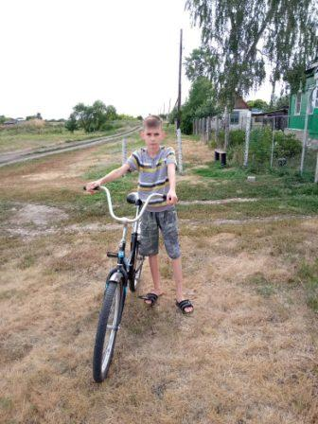  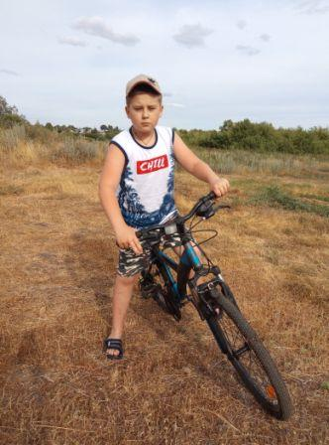  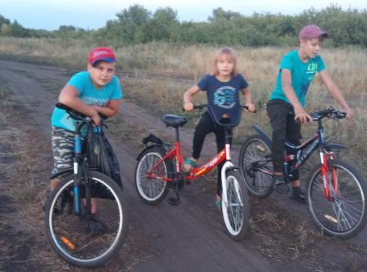

Отчет о реализации проекта
«Память Победы»

Название проекта | «Память Победы»
Дата проведения | 5.05.2020г. , 17.10.2019г.
Цель проведения | Дать понятие о погружении в историю семьи, географию проживания, профессиональных интересов, участия в жизни страны, что особенно ту лепту которую внесла семья участника в Победу в Великой Отечественной войне.  Районный конкурс литературно-театрализованный «И помнит мир спасенный»
Участники | 2,5,6 классы  5 класс
Организационный комитет | Классные руководители 2,5,6 классов  Кл.рук. 5 класса
Формат проведения | Поисково-проектная деятельность каждого участника, создание портрета родственника участника Великой Отечественной войны  Конкурс.
Краткое описание | - Проведение информационной кампании  - Регистрация на сайте #георгиевскаяленточка и #лучшедома создание личного кабинета  - Создание фотографии  - Загрузка результатов в личный кабинет в социальных сетях с хештегом
Достигнутые результаты | Диплом 1 место в фестивале.
Ссылки на публикации | https://vk.com/feed?q=%23%D0%B2%D0%B5%D0%BB%D0%BE%D1%81%D0%B8%D1%80%D0%B8%D1%83%D1%812020&section=search  https://ok.ru/feed
Качественные фотографии | 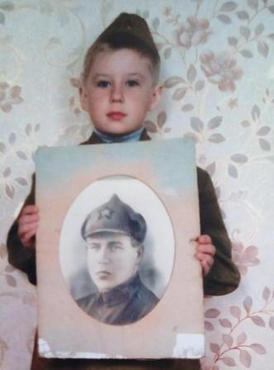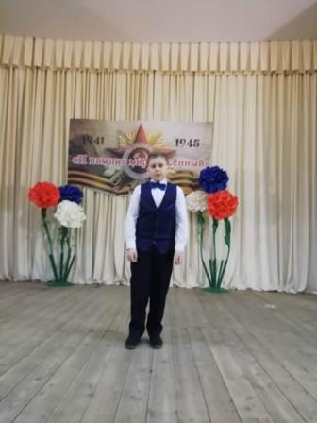

Отчет о реализации проекта
«МОЯ ИСТОРИЯ»

Название проекта | «МОЯ ИСТОРИЯ»
Дата проведения | Сентябрь - май
Цель проведения | Погружение в историю семьи, географию проживания, профессиональных интересов, участия в жизни страны,в преддверии 75-летия Победы в Великой Отечественной войне.
Участники | Учащиеся 7-9 классов
Организационный комитет | Педагоги, учащиеся, родители
Формат проведения | Онлайн - беседа
Краткое описание | Дети разговаривали с родными и записывали их воспоминания, собирали, анализировали и восстанавливали факты, работали с личными документами.
Достигнутые результаты | Восстановление истории своей семьи и укрепления связей с ней.Это способствовало углублению эмоциональных связей между ребенком и близкими, сформировало заботливое отношение к родным местам, уважение к землякам, чувство гордости за подвиг нашего народа
Ссылки на публикации | Всероссийская акция #ПодвигСела

Отчет о реализации проекта
«ЭКО-РДШ»
Название проекта | «Эко-РДШ»
Дата проведения | Сентябрь - май
Цель проведения | содействуем формированию экологического образа жизни
Участники | Учащиеся 5-9 классов, педагоги
Организационный комитет | Педагоги, учащиеся
Формат проведения | Классные часы
Краткое описание | Уборка (уборка мусора, озеленение) территории памятника погибшим односельчанам
Достигнутые результаты | Повысили экологическую грамотность, сформировали понимание окружающей среды и способов ее преобразования.

Отчет о реализации проекта
«ЗДОРОВЬЕ С РДШ: УПРАВЛЯЙ СВОИМ ЗДОРОВЬЕМ»

Название проекта | «Здоровье с РДШ: управляй своим здоровьем»
Дата проведения | Сентябрь - май
Цель проведения | Формирование условий для укрепления настоящего и будущего здоровья школьников, помочь понять ценность здорового образа жизни и вовлечение в него школьника
Участники | Учащиеся 1-9 классов, педагоги
Организационный комитет | Педагоги, учащиеся
Формат проведения | Классные часы, часы здоровья, перемены
Краткое описание | Знакомство с образовательными видеороликами, мини-лекциями по темам: физкультура и спорт, питание, ритм жизни, профилактика заболеваний, прием лекарственных и нелекарственных средств, гигиена, обустройство рабочего места, привычки, психологический комфорт. Проведение ежедневной зарядки, дней здоровья.
Достигнутые результаты | Осознали единство и взаимовлияние различных видов здоровья человека, негативность влияния вредных привычек.

приложение
«На зарядку становись»

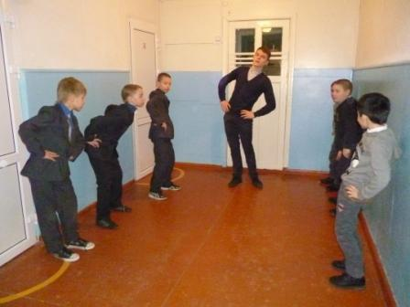

«Знакомство с видеороликом по теме «Здоровое питание»

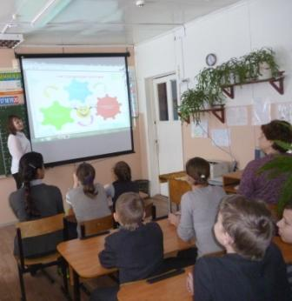

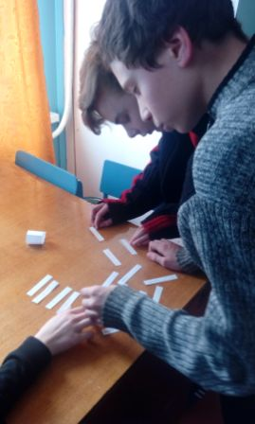
«Час здоровья»

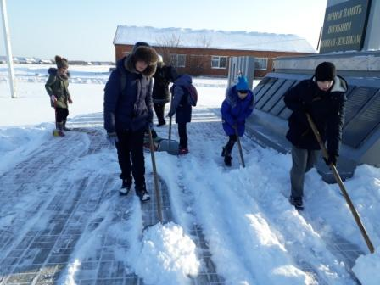
«Расчистка снега на территории памятника погибшим землякам»

Озеленение территории памятника погибшим землякам

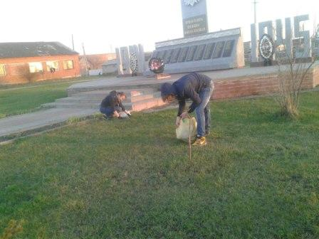

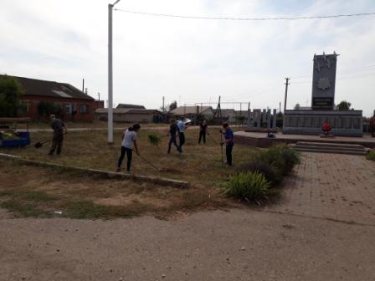
Уборка сорняков на территории памятника погибшим землякам

Отчет о реализации проекта
«Всероссийский фестиваль «Веселые старты»

Название проекта | Всероссийский фестиваль «Веселые старты»
Дата проведения | Октябрь 2019 г.
Цель проведения | Вовлечение детей в занятия физкультурой и спортом, укрепление здоровья детей.
Участники | 2-4 кл.
Организационный комитет | Спортивная комиссия парламента, учителя физической культуры
Формат проведения | «Веселые старты»
Краткое описание | Дети принимали участие в различных эстафетах, соревнуясь сборными командами: «ашки» против «бэшек».
Достигнутые результаты | Дети своевременно и качественно овладевали бегом, ходьбой, прыжками – основами подвижных игр, спорта, комплекса ГТО, развивали командный дух.
Ссылки на публикации | https://vk.com/club171608002

Приложение

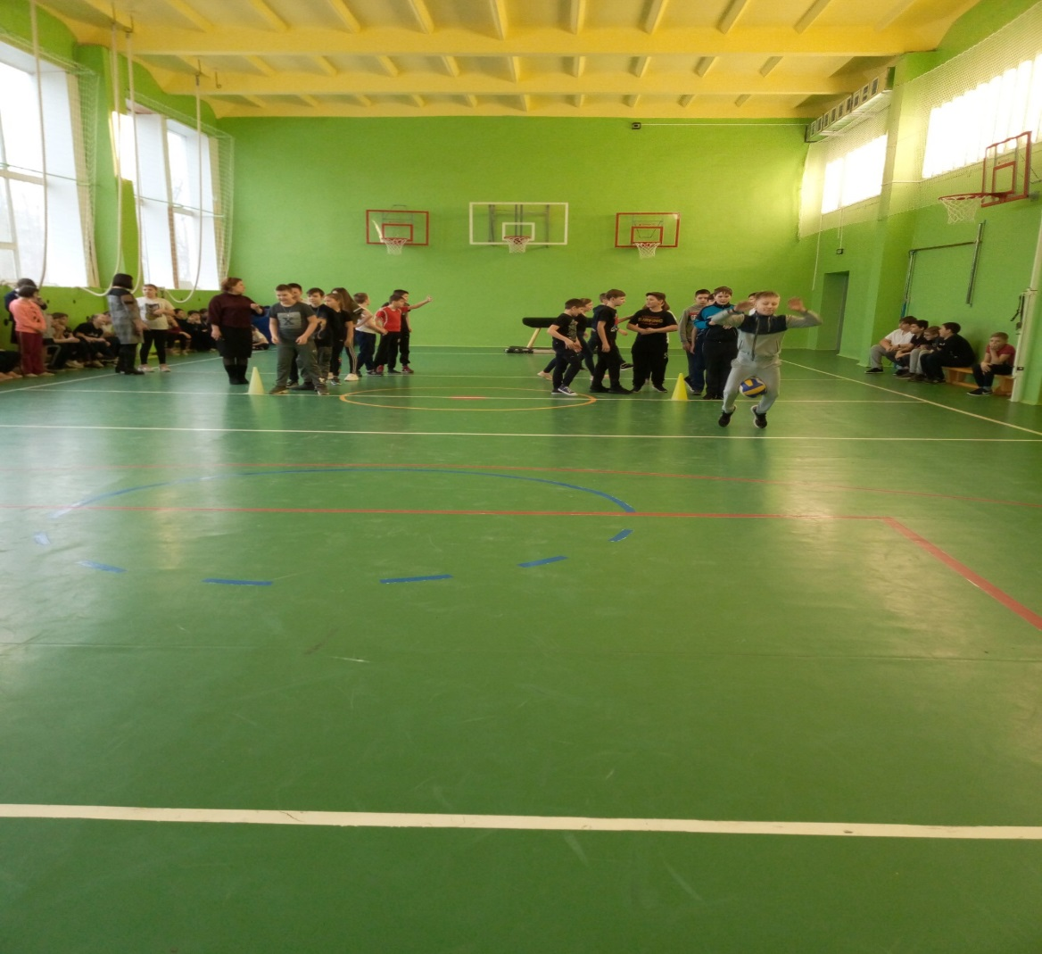

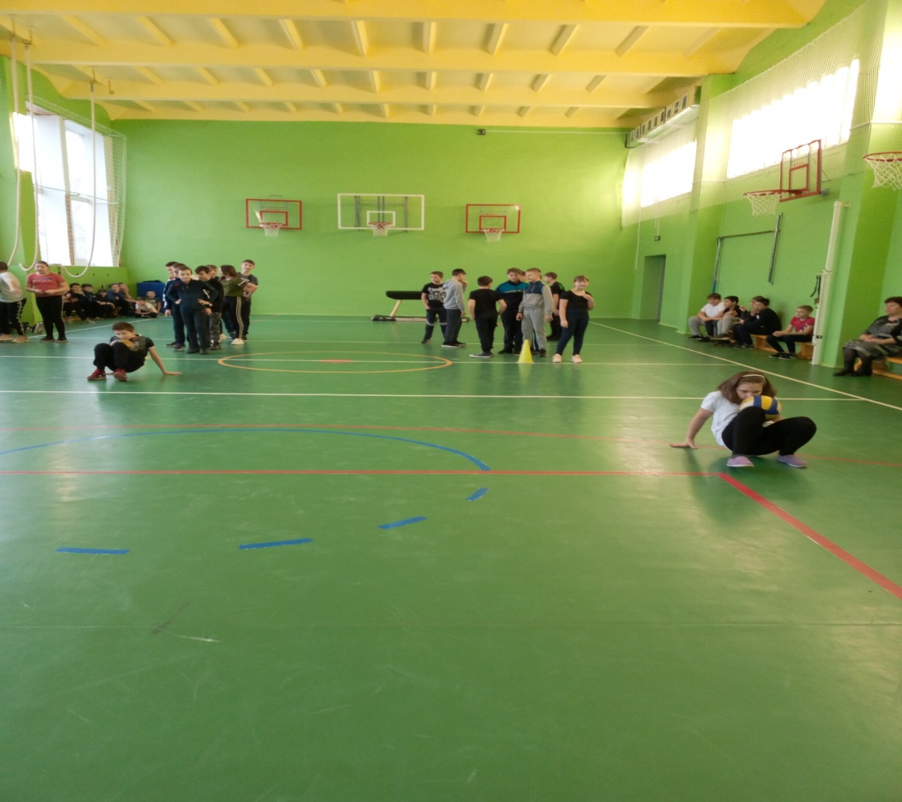

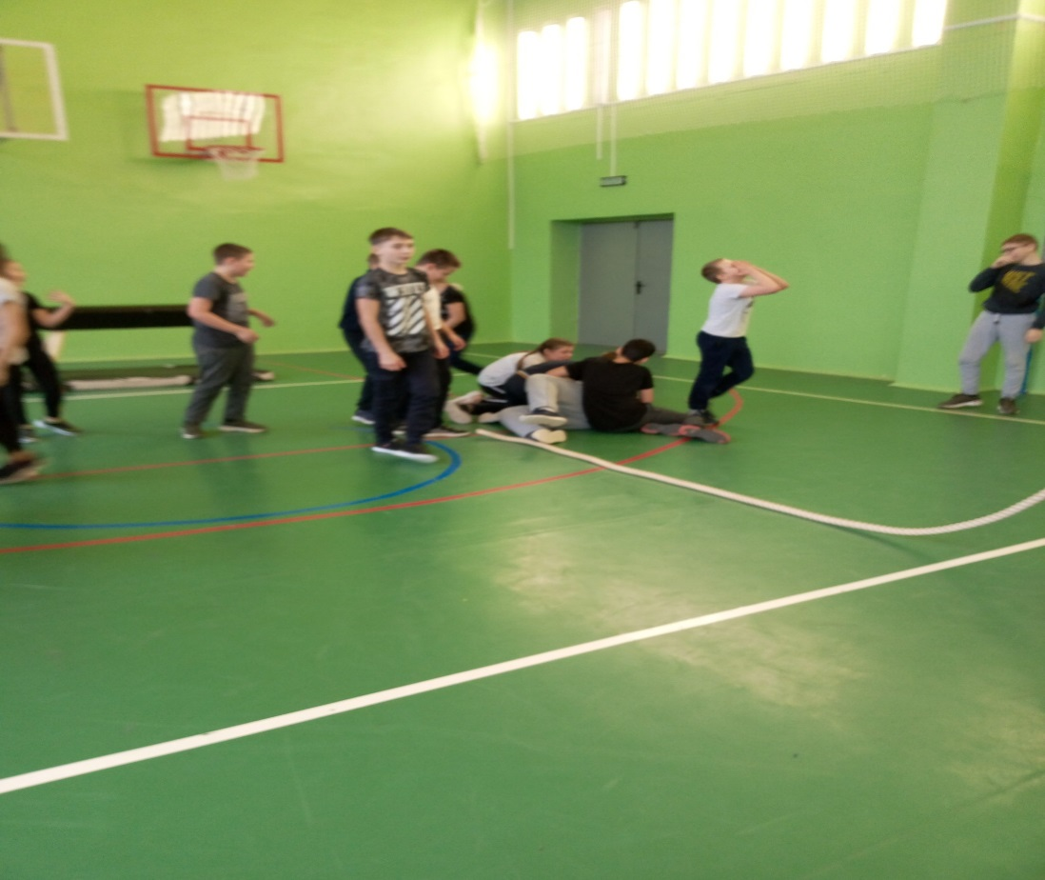

Отчет о реализации проекта
Всероссийский проект «История моей семьи»

Название проекта | Всероссийский проект «История моей семьи»
Дата проведения | 1 сентября 2019 г. - май 2020г
Цель проведения | Погружение в историю семьи, вклад семьи в годы Великой Отечественной войны
Участники | - - 11 кл.
Организационный комитет | Парламент д/о, администрация школы, учителя истории
Формат проведения | Научно – практическая конференция
Краткое описание | Дети восстанавливают историю своей семьи и укрепляют связь с ней. Изучают архив семьи, узнавая, кто из родственников воевал в годы Вов, на каких фронтах, каких наград был удостоен, кто трудился в тылу. Оформляют презентацию.
Достигнутые результаты | Восстановление утерянных связей и фактов семейной истории, участие в масштабном исследовательском проекте.
Ссылки на публикации | https://vk.com/club171608002

Приложение

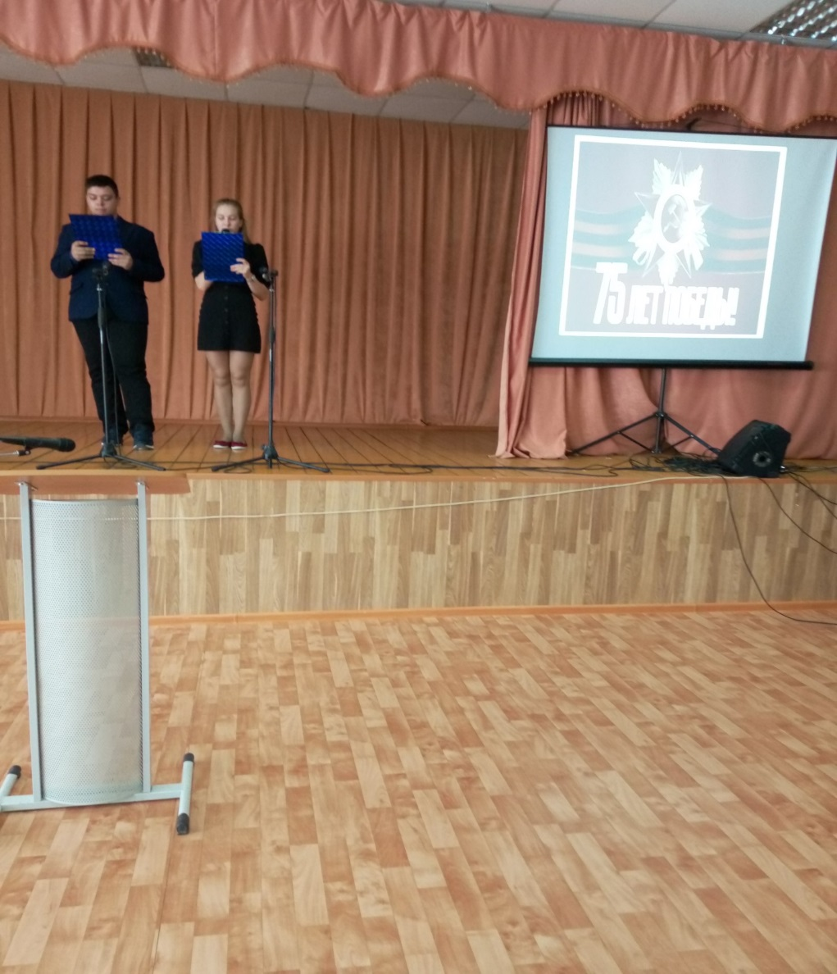

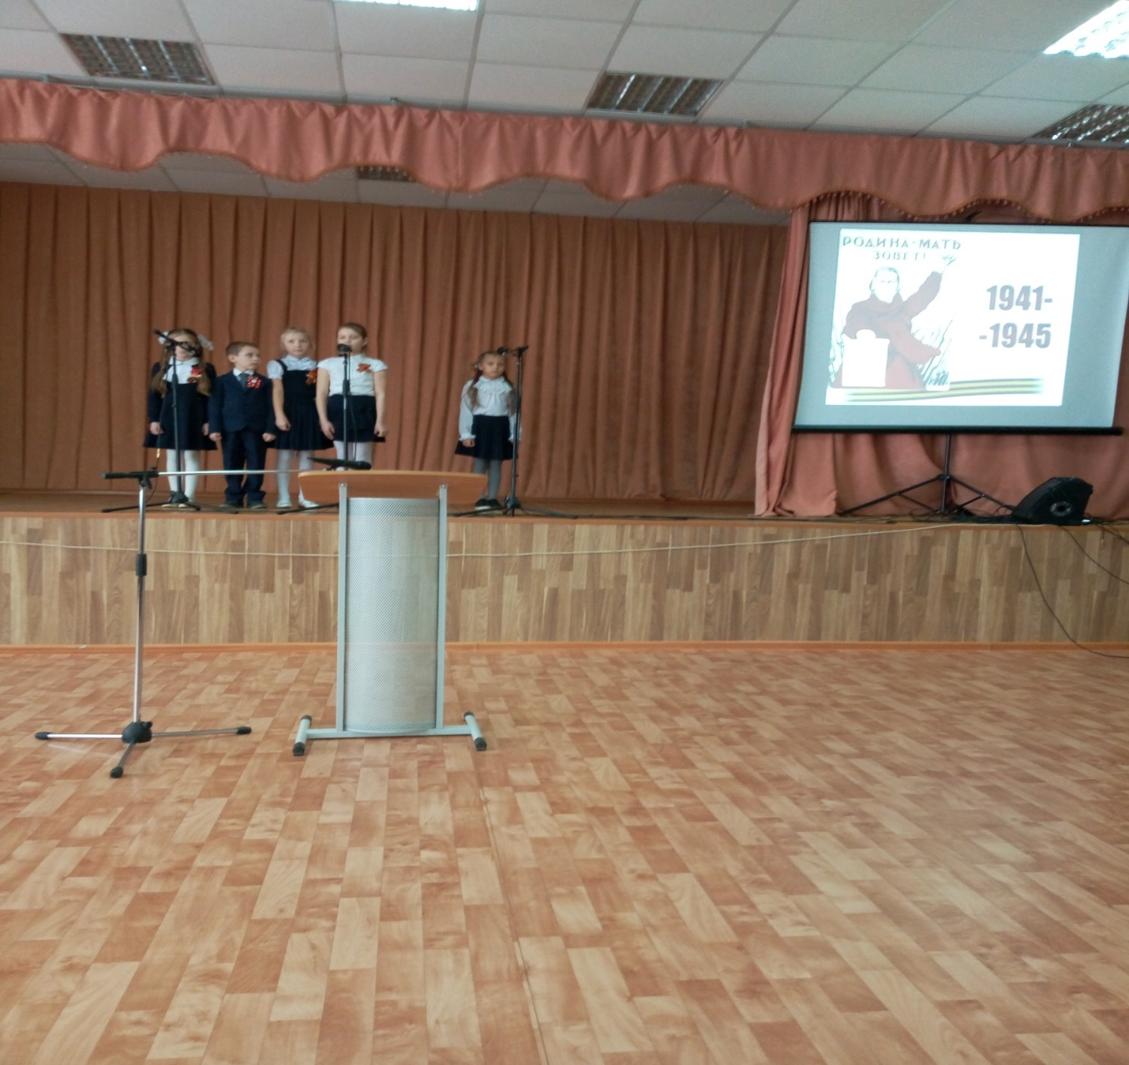

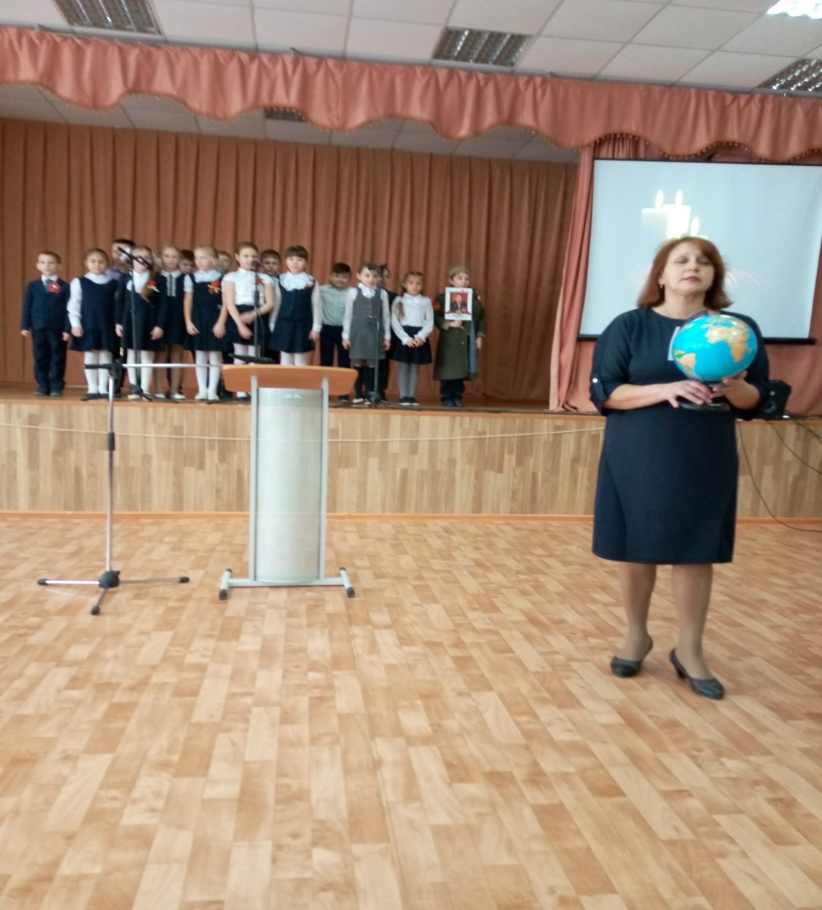

Отчет о реализации проекта
Детское турагенство «Герои живут рядом»

Название проекта | Детское турагенство «Герои живут рядом»
Дата проведения | 1 сентября 2019 г. - май 2020г
Цель проведения | Воспитание гражданина и патриота своей страны, формирование нравственных ценностей через знакомства с местами исторической памяти.
Участники | - - 11 кл.
Организационный комитет | Парламент д/о, администрация школы, учителя истории
Формат проведения | Экскурсия
Краткое описание | Создается детское турагенство, готовятся экскурсоводы по Залу боевой славы школы и по Парку победы поселка Сатинка.
Достигнутые результаты | Повышение детской компетенции в вопросах истории, культуры Сампурского района и п. Сатинка, формирование заботливого отношения к родному поселку, уважение к землякам, чувство гордости за подвиг нашего народа.
Ссылки на публикации | https://vk.com/club171608002

Приложение
